BỘ GIÁO DỤC VÀ ĐÀO TẠO
TRƯỜNG ĐẠI HỌC NGOẠI NGỮ - TIN HỌC TP. HỒ CHÍ MINH
KHOA CÔNG NGHỆ THÔNG TIN


BÁO CÁO MÔN HỌC
LẬP TRÌNH WEB NÂNG CAO
Web Bán Đồ Thể Thao
Giảng viên hướng dẫn: ThS. Nguyễn Văn Xanh
Sinh viên thực hiện:
1.Trần Đức Quí(NT) – 23DH112944
2.Nguyễn Thị Kim Thư – 23DH114625
3.Tằng Vòng Sáng – 23DH113040
4.Trần Phú Quốc - 23DH114553
5.Nguyễn Chí Khiêm - 23DH114383

TP.HCM, ngày 7 tháng 11 năm 2025

LỜI CẢM ƠN
Kính gửi quý thầy cô bộ môn “Lập trình Web nâng cao”, Khoa Công Nghệ Thông Tin,
Nhóm chúng em xin gửi lời cảm ơn chân thành đến quý thầy cô đã tận tình giảng dạy, hướng dẫn và tạo điều kiện để nhóm hoàn thành đồ án môn “Lập trình Web nâng cao”. Sự chỉ dẫn và kinh nghiệm quý báu của quý thầy cô đã giúp nhóm em áp dụng kiến thức vào thực tiễn, từ việc thiết kế giao diện, lập trình backend đến quản lý cơ sở dữ liệu và triển khai các tính năng của website bán đồ thể thao.
Nhóm xin gửi lời cảm ơn đặc biệt đến thầy Nguyễn Văn Xanh, người đã tận tâm hướng dẫn, chia sẻ kiến thức và góp ý quý báu trong suốt quá trình nghiên cứu và phát triển đề tài. Những chỉ dẫn của thầy đã giúp nhóm hoàn thiện sản phẩm, nâng cao kỹ năng lập trình và tư duy giải quyết vấn đề.
Chúng em cũng xin gửi lời cảm ơn đến các bạn cùng lớp đã hỗ trợ, trao đổi kinh nghiệm và đồng hành cùng nhóm trong quá trình thực hiện đề tài.
Mặc dù nhóm đã cố gắng hết mình, chắc chắn vẫn còn những thiếu sót. Chúng em rất mong nhận được sự góp ý từ quý thầy cô để có thể tiếp tục học hỏi, nâng cao năng lực và hoàn thiện các dự án sau này.
Xin chân thành cảm ơn quý thầy cô và kính chúc sức khỏe, hạnh phúc và thành công trong công tác giảng dạy.
Trân trọng,
Nhóm thực hiện đồ án

MỤC LỤC
CHƯƠNG 1: GIỚI THIỆU 5
1.1. Đặt vấn đề 5
1.2. Mục tiêu 5
1.2.1. Mục tiêu chung 5
1.2.2. Mục tiêu cụ thể 6
1.3. Phạm vi 6
1.3.1. Phạm vi chức năng (bao gồm) 6
1.3.2. Phạm vi phi chức năng 7
1.3.3. Ranh giới và những gì không nằm trong phạm vi (loại trừ) 7
1.3.4. Công nghệ đề xuất (phạm vi kỹ thuật) 7
CHƯƠNG 2: CƠ SỞ LÝ THUYẾT 8
2.1. Khái niệm 8
2.2. Các mô hình ứng dụng web 8
2.3. Các thành phần chính của trang web (ASP.NET Core) 8
- Giao diện người dùng (Views / SPA): 8
2.4. Các công cụ và công nghệ áp dụng vào trang web 9
CHƯƠNG 3: XÂY DỰNG ỨNG DỤNG 10
3.1. Phân tích thiết kế hệ thống 10
3.1.1. Phân tích chức năng 10
3.2. Thiết kế cơ sở dữ liệu 13
3.3. Mô hình phát triển 13
3.3.1. Đặc tả use case 13
3.3.2. Các Activity Diagram 20
3.3.3. Các Sequence Diagram 28
3.3.4. Các StateChart Diagram 34
3.3.5. SQL Code 38
3.4. Thiết kế giao diện 47
3.4.1. Nguyên tắc thiết kế 47
3.4.2. Các trang giao diện chính 49
3.5. Công nghệ thiết kế 57
3.6. Phát triển ứng dụng 58
3.7. Thiết lập SEO 59
3.8. Cổng thanh toán và các dịch vụ Logictics, … 59
3.8.1. Thanh toán 59
3.8.2. Giao hàng 60
CHƯƠNG 4: CHƯƠNG 4 – KẾT LUẬN 60
4.1. Kết quả đạt được 60
4.2. Hạn chế 60
4.3. Định hướng mở rộng và cải tiến hệ thống 61
TÀI LIỆU THAM KHẢO 61

DANH MỤC CÁC BẢNG BIỂU
3-1 Usecase Xem lịch sử thanh toán 9
3-2 Usecase Đăng ký 10
3-3 Usecase Đăng nhập 12
3-4 Usecase Đăng Xuất 14
3-5 Usecase Đặt hàng 15
Bảng 3-6 Usecase Quên mật khẩu 17
Bảng 3-7 Usecase Xem thông tin cá nhân 19
Bảng 3-8 Usecase Chỉnh sửa thông tin cá nhân 20
Bảng 3-9 Usecase Thanh toán 22
Bảng 3-10 Usecase Xem chi tiết 24
Bảng 3-11 Usecase Quản lý giỏ hàng 25
Bảng 3-12 Usecase Xem đơn hàng 26
Bảng 3-13 Usecase Hủy đơn hàng 28
Bảng 3-14 Usecase Tìm kiếm 29

DANH MỤC HÌNH ẢNH
Ảnh 3-1 Quy trình xem giỏ hàng 18
Ảnh 3-2 Quy trình chỉnh sửa thông tin cá nhân 19
Ảnh 3-3 Quy trình thêm sản phẩm vào giỏ hàng 20
Ảnh 3-4 Quy trình xóa sản phẩm khỏi giỏ hàng 20
Ảnh 3-5 Quy trình thanh toán 21
Ảnh 3-6 Quy trình hủy đơn hàng 22
Ảnh 3-7 Quy trình xem danh sách khách hàng 23
Ảnh 3-8 Quy trình tìm thông tin, xem thông tin chi tiết khách hàng 24
Ảnh 3-9 Quy trình lập đơn hàng 25
Ảnh 3-10 Quy trình thêm sản phẩm mới 26
Ảnh 3-11 SequenceDiagram 1 – Tìm Kiếm 26
Ảnh 3-12 SequenceDiagram 2 – Quy trình thanh toán trực tuyến và theo dỗi đơn hàng 27
Ảnh 3-13 SequenceDiagram 3 – Quy trình đăng kí-đăng nhập-đăng xuất 28
Ảnh 3-14 SequenceDiagram 4 – Quy trình hủy đơn hàng 29
Ảnh 3-15 SequenceDiagram 5 – Quy trình chỉnh sửa thông tin tài khoản 30
Ảnh 3-16 SequenceDiagram 6 – Quy trình quản lí khách hàng 31
Ảnh 3-17 SequenceDiagram 7 – Quy trình xem danh sách đơn hàng và cập nhật trạng thái 1 đơn hàng 32
Ảnh 3-18 Quy trình Đặt hàng 33
Ảnh 3-19 Quy trình Đăng ký 33
Ảnh 3-20 Quy trình Duyệt sản phẩm 34
Ảnh 3-21 Quy trình Thanh toán 34
Ảnh 3-22 Quy trình theo dõi đơn hàng 35
Ảnh 3-23 Trang chủ 47
Ảnh 3-24 Trang chủ- sản phẩn nổi bật 47
Ảnh 3-25 Danh sách sản phẩm 48
Ảnh 3-26 Chi tiết sản phẩm 48
Ảnh 3-27 Giỏ hàng 49
Ảnh 3-28 Trang thnah toán đơn hàng 50
Ảnh 3-29 Trang thông tin cá nhân 51
Ảnh 3-30 Trang đơn hàng của tôi 52
Ảnh 3-31 Trang tổng quan admin 53
Ảnh 3-32 Trang quản lí sản phẩm 53
Ảnh 3-33 Trang quản lí danh mục 53
Ảnh 3-34 Trang quản lí đơn hàng 54
Ảnh 3-35 Trang quản lí người dùng 54
Ảnh 3-36 Trang thống kê báo cáo 55

GIỚI THIỆU

Đặt vấn đề
Trong thời đại thương mại điện tử phát triển mạnh mẽ, người tiêu dùng ngày càng có xu hướng mua sắm trực tuyến vì tính tiện lợi, đa dạng sản phẩm và so sánh giá nhanh chóng. Tuy nhiên, đối với lĩnh vực đồ thể thao — bao gồm quần áo, giày, dụng cụ và phụ kiện tập luyện — nhiều cửa hàng truyền thống vẫn chưa tận dụng đầy đủ kênh bán hàng trực tuyến hoặc chưa triển khai được website chuyên nghiệp, thân thiện với người dùng. Hệ quả là khách hàng gặp khó khăn khi tìm kiếm sản phẩm phù hợp về kích thước, chất liệu, hoặc thông số kỹ thuật; chủ cửa hàng gặp hạn chế trong quản lý tồn kho, xử lý đơn hàng và tiếp cận khách hàng mục tiêu.
Đề tài "Xây dựng website bán đồ thể thao" nhằm phát triển một hệ thống bán hàng trực tuyến chuyên biệt cho mặt hàng thể thao, cung cấp trải nghiệm mua sắm liền mạch cho khách hàng và công cụ quản lý hiệu quả cho chủ cửa hàng. Website sẽ hỗ trợ danh mục sản phẩm rõ ràng, tìm kiếm và lọc thông minh, giỏ hàng, thanh toán, quản lý đơn hàng và quản trị nội dung (quản lý sản phẩm, tồn kho, đơn hàng, khách hàng).
Việc xây dựng website này không chỉ giúp mở rộng kênh bán hàng mà còn nâng cao khả năng cạnh tranh, tối ưu hóa quy trình bán hàng và phục vụ tốt hơn nhu cầu đa dạng của người tiêu dùng hiện đại.

Mục tiêu

Mục tiêu chung
Xây dựng một website thương mại điện tử chuyên bán đồ thể thao, có giao diện thân thiện, hoạt động ổn định và hỗ trợ đầy đủ các chức năng phục vụ mua bán trực tuyến, giúp tối ưu trải nghiệm người dùng và quản lý bán hàng cho chủ cửa hàng.

Mục tiêu cụ thể
- Thiết kế giao diện người dùng (UI/UX) dễ sử dụng trên cả desktop và thiết bị di động.
- Xây dựng hệ thống quản lý sản phẩm: thêm, sửa, xóa, phân loại sản phẩm và quản lý tồn kho.
- Cài đặt chức năng giỏ hàng, đặt hàng và xử lý đơn hàng (CRUD cho đơn hàng).
- Tích hợp phương thức thanh toán cơ bản (ví dụ: chuyển khoản ngân hàng, COD — giao hàng thu tiền) hoặc mô phỏng thanh toán để phục vụ mục đích demo.
- Xây dựng hệ thống quản trị (admin) để theo dõi đơn hàng, khách hàng, báo cáo doanh thu cơ bản.
- Cung cấp tính năng tìm kiếm và lọc sản phẩm theo các thuộc tính (loại, thương hiệu, kích cỡ, giá).
- Đảm bảo các yêu cầu phi chức năng: thời gian phản hồi chấp nhận được, bảo mật cơ bản (mật khẩu mã hóa, phân quyền), khả năng mở rộng và sao lưu dữ liệu.

Phạm vi

Phạm vi chức năng (bao gồm)
- Trang chủ giới thiệu, danh mục sản phẩm, trang chi tiết sản phẩm.
- Tìm kiếm và lọc sản phẩm.
- Giỏ hàng và quy trình đặt hàng (tạo đơn hàng, cập nhật trạng thái đơn hàng).
- Đăng ký/đăng nhập người dùng (đăng nhập cơ bản cho khách hàng và quản trị viên).
- Trang quản trị (Admin) cho việc quản lý sản phẩm, đơn hàng, khách hàng và báo cáo cơ bản.
- Quản lý kho (cập nhật tồn kho khi có đơn hàng).

Phạm vi phi chức năng
- Giao diện responsive (hỗ trợ hiển thị tốt trên điện thoại và máy tính).
- Hiệu năng: đáp ứng tốt với lượng truy cập nhỏ đến trung bình (mục tiêu demo/học thuật).
- Bảo mật cơ bản: mã hóa mật khẩu, kiểm tra đầu vào để tránh injection.
- Sao lưu dữ liệu định kỳ (cơ chế mô phỏng hoặc hướng dẫn thực hiện).

Ranh giới và những gì không nằm trong phạm vi (loại trừ)
- Không triển khai tích hợp đầy đủ các cổng thanh toán thực tế phức tạp (như ví điện tử, thanh toán trực tiếp qua API ngân hàng) — chỉ tích hợp phương án mô phỏng hoặc chuyển khoản để minh họa.
- Không xử lý vận chuyển phức tạp như tích hợp trực tiếp với nhà vận chuyển hoặc tính phí vận chuyển theo vùng địa lý động (có thể đề xuất mở rộng trong tương lai).
- Không xây dựng hệ thống marketing nâng cao (email marketing tự động, tích hợp CRM phức tạp) trong phạm vi đồ án.

Công nghệ đề xuất (phạm vi kỹ thuật)
- Frontend: HTML5, CSS3, JavaScript (có thể dùng framework như Bootstrap hoặc tương đương để responsive).
- Backend: Node.js/Express hoặc PHP (Laravel) hoặc Java (Spring) — tùy theo lựa chọn nhóm.
- Cơ sở dữ liệu: MySQL hoặc PostgreSQL.
- Triển khai: chạy cục bộ (localhost) hoặc demo trên hosting cơ bản.

CƠ SỞ LÝ THUYẾT

Khái niệm
Lập trình Web nâng cao (Advanced Web Programming) là lĩnh vực ứng dụng các kỹ thuật, mô hình và công cụ hiện đại để xây dựng ứng dụng web có khả năng xử lý nghiệp vụ phức tạp, khả năng mở rộng, bảo mật và hiệu suất cao. Trong bối cảnh của học phần này, nội dung tập trung vào phát triển ứng dụng web bằng ASP.NET Core, kết hợp với truy xuất dữ liệu bằng ORM (Entity Framework Core), kiến trúc MVC/Razor Pages, và các kỹ thuật tối ưu hoá cho production.

Các mô hình ứng dụng web
Các mô hình ứng dụng web phổ biến gồm:
- MVC (Model-View-Controller): Phân tách rõ ràng giữa dữ liệu (Model), giao diện (View) và điều khiển luồng (Controller). Dễ bảo trì, phù hợp ứng dụng server-rendered.
- Razor Pages: Hướng tới phát triển nhanh cho những trang có tính tương tác vừa phải; code , content gói gọn theo trang, giúp tăng tốc độ phát triển cho ứng dụng nhỏ và vừa.
- API-first / SPA backend: Dùng ASP.NET Core để cung cấp RESTful API hoặc GraphQL cho SPA (React/Vue/Angular) — tách front-end và back-end để tối ưu phát triển độc lập.

Các thành phần chính của trang web (ASP.NET Core)
Một trang web hiện đại thường bao gồm nhiều thành phần, phối hợp chặt chẽ nhằm đảm bảo toàn bộ quy trình của trang web diễn ra hiệu quả.
- Giao diện người dùng (Views / SPA): Razor Views / Razor Pages cho server-rendered; hoặc client-side SPA cho trải nghiệm tương tác. Cần responsive (HTML5/CSS3/Bootstrap).
- Business Logic (Controllers / Services): Xử lý nghiệp vụ, xác thực, mapping giữa DTO và Model. Tách service để dễ unit-test.
- Data Access Layer: Sử dụng Entity Framework Core (ORM) để liên kết dữ liệu tới SQL Server; hỗ trợ migrations, LINQ và tối ưu truy vấn.
- Authentication & Authorization: Sử dụng ASP.NET Core Identity hoặc JWT cho API, cấu hình role/claim để phân quyền.
- Middleware & Routing: Pipeline xử lý HTTP request (middleware), cấu hình routing, error handling, logging.
- Services phụ trợ: Caching, background jobs (Hosted Services), email service, storage (file, blob), third-party APIs (payment, shipping).
Các thành phần khác:
- Bảo mật thông tin người dùng và dữ liệu giao dịch
- Tối ưu hóa tìm kiếm (SEO)
- Tích hợp mạng xã hội, thanh toán online

Các công cụ và công nghệ áp dụng vào trang web
Để đảm bảo web hoạt động hiệu quả, bảo mật và dễ mở rộng, đề tài lựa chọn các giải pháp công nghệ phù hợp như sau:
- Ngôn ngữ lập trình: C# – Ngôn ngữ mạnh mẽ, hỗ trợ phát triển web chuyên nghiệp với hiệu suất cao.
- Framework: ASP.NET MVC – Áp dụng mô hình Model – View – Controller giúp phân tách logic xử lý, giao diện và dữ liệu, tăng khả năng bảo trì và mở rộng hệ thống.
- Cơ sở dữ liệu: Microsoft SQL Server – Hệ quản trị cơ sở dữ liệu mạnh mẽ, hỗ trợ lưu trữ, truy vấn và bảo mật dữ liệu hiệu quả.
- Công nghệ Front-end: HTML5, CSS3, JavaScript, Bootstrap – Hỗ trợ giao diện responsive, tối ưu hóa hiển thị trên mọi thiết bị.
- Công cụ phát triển: Visual Studio, SQL Server Management Studio – Hỗ trợ lập trình, kiểm tra và quản trị cơ sở dữ liệu dễ dàng.
- IDE và công cụ: Visual Studio (Community/2022) hoặc VS Code; SQL Server Management Studio cho quản trị CSDL; dotnet CLI cho tạo project và deployment local.

XÂY DỰNG ỨNG DỤNG

Phân tích thiết kế hệ thống

Phân tích chức năng
1.Mục tiêu của hệ thống
Website bán đồ thể thao được xây dựng nhằm cung cấp cho người dùng một nền tảng trực tuyến giúp mua sắm các sản phẩm thể thao như quần áo, giày dép, dụng cụ, và phụ kiện một cách nhanh chóng, tiện lợi và hiện đại.
Hệ thống hướng đến việc quản lý sản phẩm – khách hàng – đơn hàng – thanh toán – thống kê một cách hiệu quả và tự động hóa, đồng thời mang lại trải nghiệm thân thiện cho người dùng.
2.Đối tượng sử dụng (Actor)
Hệ thống được thiết kế phục vụ các nhóm người dùng sau:
- Khách truy cập (Guest):
  - Có thể xem danh sách và chi tiết sản phẩm, tìm kiếm, lọc theo loại, giá hoặc thương hiệu.
  - Muốn mua hàng thì cần đăng ký tài khoản.
- Khách hàng (User/Customer):
  - Là người đã đăng nhập vào hệ thống, có thể mua hàng, thanh toán, xem đơn hàng, đánh giá sản phẩm và cập nhật thông tin cá nhân.
- Quản trị viên (Admin):
  - Là người quản lý toàn bộ hệ thống: sản phẩm, danh mục, đơn hàng, khách hàng, khuyến mãi và báo cáo doanh thu.
3. Các chức năng chính của hệ thống
I. Chức năng dành cho khách truy cập (Guest)
Xem sản phẩm:
- Hiển thị danh sách sản phẩm theo danh mục (quần áo, giày, phụ kiện, dụng cụ,...).
- Hiển thị chi tiết sản phẩm gồm hình ảnh, mô tả, giá, size, màu sắc, và tình trạng tồn kho.
Tìm kiếm và lọc sản phẩm:
- Cho phép tìm kiếm theo tên, mã sản phẩm hoặc thương hiệu.
- Lọc sản phẩm theo loại, mức giá, hoặc đánh giá.
Đăng ký / Đăng nhập / Quên mật khẩu:
- Cho phép khách hàng đăng ký tài khoản mới hoặc đăng nhập bằng tài khoản đã có.
- Hỗ trợ tính năng lấy lại mật khẩu qua email.
II. Chức năng dành cho khách hàng (Customer)
Quản lý thông tin cá nhân:
- Cập nhật thông tin cá nhân, địa chỉ giao hàng, và mật khẩu.
Quản lý giỏ hàng:
- Thêm sản phẩm vào giỏ hàng.
- Xóa hoặc thay đổi số lượng sản phẩm trong giỏ.
- Xem tổng tiền tạm tính và chi tiết đơn hàng trước khi thanh toán.
Thanh toán đơn hàng:
- Chọn phương thức thanh toán (COD, chuyển khoản, ví điện tử).
- Nhập địa chỉ giao hàng và xác nhận đơn.
- Hệ thống ghi nhận đơn hàng và gửi email thông báo.
Xem lịch sử đơn hàng:
- Hiển thị danh sách đơn hàng đã đặt cùng trạng thái (đang xử lý, đã giao, đã hủy,...).
- Cho phép xem chi tiết đơn hàng và hóa đơn.
Đánh giá sản phẩm:
- Sau khi mua hàng, người dùng có thể đánh giá chất lượng sản phẩm (sao và bình luận).
III. Chức năng dành cho quản trị viên (Admin)
Quản lý sản phẩm:
- Thêm mới, chỉnh sửa, xóa sản phẩm.
- Cập nhật hình ảnh, giá, số lượng tồn kho và thuộc tính (size, màu).
- Quản lý danh mục và thương hiệu sản phẩm.
Quản lý đơn hàng:
- Xem danh sách đơn hàng, lọc theo trạng thái.
- Cập nhật trạng thái đơn hàng (đã xác nhận, đang giao, hoàn tất, hủy).
- Quản lý yêu cầu đổi trả hàng.
Quản lý khách hàng:
- Xem thông tin tài khoản, khóa/mở tài khoản khi cần.
Quản lý khuyến mãi và mã giảm giá:
- Tạo, sửa, xóa chương trình giảm giá, mã khuyến mãi.
- Thiết lập điều kiện áp dụng (theo sản phẩm, giá trị đơn hàng, thời gian hiệu lực).
Thống kê và báo cáo:
- Thống kê doanh thu theo ngày, tháng, năm.
- Thống kê số lượng sản phẩm bán ra, sản phẩm tồn kho, sản phẩm bán chạy.
- Xuất báo cáo phục vụ quản lý.

Thiết kế cơ sở dữ liệu
Cơ sở dữ liệu được thiết kế nhằm lưu trữ, quản lý và đảm bảo tính toàn vẹn dữ liệu của hệ thống website bán đồ thể thao.
Hệ thống cần quản lý đầy đủ thông tin về sản phẩm, khách hàng, đơn hàng, giỏ hàng, thanh toán, đánh giá và quản trị viên.
Cấu trúc CSDL đảm bảo:
Dễ mở rộng khi thêm danh mục, thương hiệu, hoặc nhiều phương thức thanh toán.
Tối ưu hóa cho các truy vấn tìm kiếm, lọc, thống kê doanh thu.

Mô hình phát triển
Hệ thống được xây dựng theo mô hình MVC (Model – View – Controller):
Model: Quản lý dữ liệu và các xử lý nghiệp vụ (sử dụng Entity Framework)
View: Giao diện người dùng (sử dụng Razor Engine)
Controller: Xử lý yêu cầu và điều phối dữ liệu giữa Model – View

Đặc tả use case
Usecase Xem lịch sử thanh toán
3-1 Usecase Xem lịch sử thanh toán
Name | Xem lịch sử thanh toán | Code | UC01
Description | Cho phép actor xem lịch sử thanh toán
Actor | Bộ phận kinh doanh | Trigger | Actor bấm vào xem lịch sự thanh toán
Pre-condition | Quản lí thanh toán đăng nhập với quyền tương ứng
Post condition | Hiển thị danh sách lịch sử thanh toán
Error situations | Mất kết nối internet,hệ thống đang bảo trì
System state in error situations | Hiển thị thông báo “Hiện không có internet”  Hiển thị thông báo “Hiện tại hệ thống đang bảo trì vui lòng đăng nhập lại sau”
Usecase Đăng ký
3-2 Usecase Đăng ký
Name | Đăng ký | Code | UC02
Description | Cho phép actor đăng ký vào ứng dụng.
Actor | Khách hàng | Trigger | Actor bấm nút login
Pre-condition | Actor chưa đăng ký
Post condition | Chuyển tới trang đăng nhập
Error situations | Mất kết nối internet,hệ thống đang bảo trì, thông tin điền không hợp lệ
System state in error situations | Không đăng ký thành công
Activities
Actor |  | System
Main Flow: Đăng ký thành công
1 | Actor nhập tên đăng nhập/mật khẩu và click vào button Login trên trang đăng nhập. | 2 | Kiểm tra tên đăng nhập /mật khẩu là chính xác sau đó chuyển tới trang Đăng ký
Actor |  | System
Alternative Flow: đăng ký không thành công
1 | Actor nhập sai thông tin đăng nhập | 2 | Hệ thống hiển thị thông báo lỗi MS01
System Message
MS01 | “Tên Đăng Nhập và/hoặc Mật Khẩu của bạn không hợp lệ. Vui lòng kiểm tra và thử lại.”  Message thông báo khi actor nhập sai thông tin đăng nhập

Usecase Đăng nhập
3-3 Usecase Đăng nhập
Name | Đăng nhập | Code | UC03
Description | Cho phép actor đăng nh p vào hậệ thống
Actor | Khách hàng | Trigger | Actor bấm nút login
Pre-condition | Actor chưa đăng nhập
Post condition | Chuyển vào trang chủ ứng dụng
Error situations | Mất kết nối internet,hệ thống đang bảo trì, thông tin không hợp lệ
System state in error situations | Không đăng nhập thành công
Activities
Actor |  | System
Main Flow: Đăng nhập thành công
1 | Actor nhập tên đăng nhập/mật khẩu và click vào button Login trên trang đăng nhập. | 2 | Kiểm tra tên đăng nhập /mật khẩu là chính xác sau đó chuyển tới trang chủ.
Actor |  | System
Alternative Flow: Đăng nhập không thành công
1 | Actor nhập sai thông tin đăng nhập. | 2 | Hệ thống hiển thị thông báo lỗi MS01
Actor |  | System
Alternative Process: Quên mật khẩu
1 | Actor chọn nút quên mật khẩu. | 2 | Hệ thống thực hiện theo uc quên mật khẩu  Sau khi đổi mật khẩu xong, hệ thống sẽ quay lại trang Đăng nhập  Đăng nhập
System Message
MS01 | “Tên Đăng Nhập và/hoặc Mật Khẩu của bạn không hợp lệ. Vui lòng kiểm tra và thử lại.”  Message thông báo khi actor nhập sai thông tin.
Usecase Đăng Xuất
3-4 Usecase Đăng Xuất
Name | Đăng Xuất | Code | UC04
Description | Cho phép actor đăng xuất khỏi tài khoản ứng dụng
Actor | Khách hàng | Trigger | Actor bấm nút đăng xuất
Pre-condition | Actor đã đăng nhập
Post condition | Chuyển tới trang đăng nhập
Error situations | Mất kết nối internet,hệ thống đang bảo trì
System state in error situations | Đăng xuất thất bại
Activities
Actor |  | System
Main Flow: Đăng xuất thành công
1 | Actor nhấp vào nút đăng xuất | 2 | Chuyển tới trang đăng nhập
Actor |  | System
Alternative Flow: Đăng xuất không thành công
1 | Actor bị mất kết nối internet | 1 | Hệ thống hiển thị thông báo lỗi MS02
2 | Hệ thống đang bảo trì | 2 | Hệ thống hiển thị thông báo lỗi MS03
System Message
MS02 | “Tải không thành công vui lòng kiểm tra lại đường mạng.” Message thông báo khi user không có internet.
MS03 | “Hệ thống đang bảo trì xin quý khách vui lòng thông cảm” Message thông báo khi hệ thống đang bảo trì.
Usecase Đặt hàng
3-5 Usecase Đặt hàng
Name | Đặt hàng | Code | UC05
Description | Cho phép actor đặt hàng
Actor | Khách hàng | Trigger | Actor bấm vào đặt hàng
Pre-condition | Có món ăn trong giỏ hàng
Post condition | Chuyển tới trang điền thông tin đặt hàng
Error situations | Mất kết nối internet,hệ thống đang bảo trì
System state in error situations | Hiển thị thông báo lỗi, đặt hàng không thành công
Activities
Actor |  | System
Main Flow: Đặt hàng thành công
1 | Actor chọn món ăn vào giỏ hàng | 2 | Actor vào giỏ hàng chọn đặt hàng
3 | Chuyển tới trang điền thông tin | 4 | Chọn hình thức thanh toán, chọn hình thức thanh toán (UC-09)
5 | Đặt hàng thành công
Actor |  | System
Alternative Flow: Đặt hàng thất bại
1 | Actor bị mất kết nối internet | 1 | Hệ thống hiển thị thông báo lỗi MS02
2 | Hệ thống đang bảo trì | 2 | Hệ thống hiển thị thông báo lỗi MS03
3 | UC-09(Thanh toán thất bại) | 3 | Hệ thống hiển thị thông báo lỗi MS05

System Message
MS02 | “Tải không thành công vui lòng kiểm tra lại đường mạng.” Message thông báo khi user không có internet.
MS03 | “Hệ thống đang bảo trì xin quý khách vui lòng thông cảm” Message thông báo khi hệ thống đang bảo trì.
MS05 | “ Số dư tài khoản quý khách không đủ, xin vui lòng đổi phương thức thanh toán khác”

Usecase Quên mật khẩu
Bảng 3-6 Usecase Quên mật khẩu
Name | Quên mật khẩu | Code | UC06
Description | Cho phép actor khôi phục mật khẩu khi quên
Actor | Khách hàng | Trigger | Actor bấm nút quên mật khẩu
Pre-condition | Actor đã có tài khoản trong hệ thống
Post condition | Mật khẩu được đặt lại thành công, chuyển về trang đăng nhập
Error situations | Mất kết nối internet, hệ thống đang bảo trì, email không tồn tại trong hệ thống
System state in error situations | Không khôi phục mật khẩu thành công, hiển thị thông báo lỗi

Activities
Actor |  | System
Main Flow: Khôi phục mật khẩu thành công
1 | Actor nhập email đã đăng ký | 2 | Hệ thống kiểm tra email có tồn tại trong hệ thống
3 | Actor nhận mã OTP qua email | 4 | Hệ thống gửi mã OTP về email của actor
5 | Actor nhập mã OTP và mật khẩu mới | 6 | Hệ thống xác thực mã OTP và cập nhật mật khẩu mới
7 |  | 8 | Hệ thống hiển thị thông báo MS06 và chuyển về trang đăng nhập
Alternative Flow: Email không tồn tại
1 | Actor nhập email không có trong hệ thống | 2 | Hệ thống hiển thị thông báo lỗi MS07
Alternative Flow: Mã OTP không hợp lệ
1 | Actor nhập sai mã OTP | 2 | Hệ thống hiển thị thông báo lỗi MS08

System Message
Code | Message
MS06 | "Đặt lại mật khẩu thành công. Vui lòng đăng nhập với mật khẩu mới."
MS07 | "Email này không tồn tại trong hệ thống. Vui lòng kiểm tra lại."
MS08 | "Mã OTP không hợp lệ hoặc đã hết hạn. Vui lòng thử lại."

Usecase Xem thông tin cá nhân
Bảng 3-7 Usecase Xem thông tin cá nhân
Name | Xem thông tin cá nhân | Code | UC07
Description | Cho phép actor xem thông tin cá nhân
Actor | Khách hàng | Trigger | Actor bấm vào trang thông tin cá nhân
Pre-condition | Actor đã đăng nhập
Post condition | Hiển thị thông tin cá nhân của actor
Error situations | Mất kết nối internet, hệ thống đang bảo trì
System state in error situations | Không tải được thông tin, hiển thị thông báo lỗi

Activities
Actor |  | System
Main Flow: Xem thông tin thành công
1 | Actor vào mục thông tin cá nhân | 2 | Hệ thống tải và hiển thị thông tin cá nhân (tên, email, số điện thoại, địa chỉ)
Alternative Flow: Lỗi kết nối
1 | Actor bị mất kết nối internet | 2 | Hệ thống hiển thị thông báo lỗi MS02
3 | Hệ thống đang bảo trì | 4 | Hệ thống hiển thị thông báo lỗi MS03

Usecase Chỉnh sửa thông tin cá nhân
Bảng 3-8 Usecase Chỉnh sửa thông tin cá nhân
Name | Chỉnh sửa thông tin cá nhân | Code | UC08
Description | Cho phép actor cập nhật thông tin cá nhân
Actor | Khách hàng | Trigger | Actor bấm nút chỉnh sửa thông tin
Pre-condition | Actor đã đăng nhập và đang ở trang thông tin cá nhân
Post condition | Thông tin cá nhân được cập nhật thành công
Error situations | Mất kết nối internet, hệ thống đang bảo trì, thông tin không hợp lệ
System state in error situations | Không cập nhật được thông tin, hiển thị thông báo lỗi

Activities
Actor |  | System
Main Flow: Cập nhật thông tin thành công
1 | Actor chọn nút chỉnh sửa | 2 | Hệ thống hiển thị form chỉnh sửa với thông tin hiện tại
3 | Actor nhập thông tin mới và bấm lưu | 4 | Hệ thống kiểm tra tính hợp lệ của thông tin
5 |  | 6 | Hệ thống lưu thông tin và hiển thị thông báo MS09
Alternative Flow: Thông tin không hợp lệ
1 | Actor nhập thông tin không hợp lệ | 2 | Hệ thống hiển thị thông báo lỗi MS10
Alternative Flow: Lỗi hệ thống
1 | Actor bị mất kết nối internet | 2 | Hệ thống hiển thị thông báo lỗi MS02
3 | Hệ thống đang bảo trì | 4 | Hệ thống hiển thị thông báo lỗi MS03

System Message
Code | Message
MS09 | "Cập nhật thông tin thành công."
MS10 | "Thông tin không hợp lệ. Vui lòng kiểm tra lại số điện thoại hoặc email."

Usecase Thanh toán
Bảng 3-9 Usecase Thanh toán
Name | Thanh toán | Code | UC09
Description | Cho phép actor thanh toán đơn hàng
Actor | Khách hàng | Trigger | Actor chọn phương thức thanh toán và xác nhận
Pre-condition | Actor đã điền thông tin đặt hàng
Post condition | Thanh toán thành công, tạo đơn hàng
Error situations | Mất kết nối internet, hệ thống đang bảo trì, số dư không đủ, thanh toán bị từ chối
System state in error situations | Thanh toán thất bại, hiển thị thông báo lỗi

Activities
Actor |  | System
Main Flow: Thanh toán thành công
1 | Actor chọn phương thức thanh toán (Ví điện tử/Thẻ ngân hàng/COD) | 2 | Hệ thống hiển thị form thanh toán tương ứng
3 | Actor nhập thông tin thanh toán và xác nhận | 4 | Hệ thống xử lý giao dịch với cổng thanh toán
5 |  | 6 | Hệ thống tạo đơn hàng và hiển thị thông báo MS11
Alternative Flow: Số dư không đủ
1 | Actor thanh toán với số dư không đủ | 2 | Hệ thống hiển thị thông báo lỗi MS05
Alternative Flow: Thanh toán COD
1 | Actor chọn thanh toán khi nhận hàng | 2 | Hệ thống tạo đơn hàng và hiển thị thông báo MS12
Alternative Flow: Lỗi hệ thống
1 | Actor bị mất kết nối internet | 2 | Hệ thống hiển thị thông báo lỗi MS02
3 | Hệ thống đang bảo trì | 4 | Hệ thống hiển thị thông báo lỗi MS03

System Message
Code | Message
MS11 | "Thanh toán thành công. Đơn hàng của bạn đang được xử lý."
MS12 | "Đặt hàng thành công. Bạn sẽ thanh toán khi nhận hàng."

Usecase Xem chi tiết
Bảng 3-10 Usecase Xem chi tiết
Name | Xem chi tiết | Code | UC10
Description | Cho phép actor xem thông tin chi tiết về sản phẩm
Actor | Khách hàng | Trigger | Actor bấm vào sản phẩm
Pre-condition | Actor đang ở trang danh sách sản phẩm
Post condition | Hiển thị thông tin chi tiết sản phẩm
Error situations | Mất kết nối internet, hệ thống đang bảo trì, sản phẩm không tồn tại
System state in error situations | Không tải được thông tin sản phẩm

Activities
Actor |  | System
Main Flow: Xem chi tiết thành công
1 | Actor chọn một sản phẩm | 2 | Hệ thống hiển thị thông tin chi tiết (tên, giá, mô tả, hình ảnh, đánh giá)
3 | Actor có thể thêm vào giỏ hàng hoặc quay lại
Alternative Flow: Lỗi kết nối
1 | Actor bị mất kết nối internet | 2 | Hệ thống hiển thị thông báo lỗi MS02

Usecase Quản lý giỏ hàng
Bảng 3-11 Usecase Quản lý giỏ hàng
Name | Quản lý giỏ hàng | Code | UC11
Description | Cho phép actor thêm, xóa, cập nhật số lượng sản phẩm trong giỏ hàng
Actor | Khách hàng | Trigger | Actor thao tác với giỏ hàng
Pre-condition | Actor đã đăng nhập
Post condition | Giỏ hàng được cập nhật
Error situations | Mất kết nối internet, hệ thống đang bảo trì
System state in error situations | Không cập nhật được giỏ hàng

Activities
Actor |  | System
Main Flow: Thêm món vào giỏ hàng
1 | Actor chọn thêm sản phẩm vào giỏ hàng | 2 | Hệ thống thêm sản phẩm vào giỏ hàng và hiển thị thông báo MS13
Alternative Flow: Xóa món khỏi giỏ hàng
1 | Actor chọn xóa sản phẩm khỏi giỏ hàng | 2 | Hệ thống xóa sản phẩm và cập nhật tổng tiền
Alternative Flow: Cập nhật số lượng
1 | Actor thay đổi số lượng sản phẩm | 2 | Hệ thống cập nhật số lượng và tổng tiền
Alternative Flow: Lỗi hệ thống
1 | Actor bị mất kết nối internet | 2 | Hệ thống hiển thị thông báo lỗi MS02

System Message
Code | Message
MS13 | "Đã thêm sản phẩm vào giỏ hàng."

Usecase Xem đơn hàng
Bảng 3-12 Usecase Xem đơn hàng
Name | Xem đơn hàng | Code | UC12
Description | Cho phép actor xem danh sách và chi tiết đơn hàng
Actor | Khách hàng | Trigger | Actor vào mục đơn hàng của tôi
Pre-condition | Actor đã đăng nhập
Post condition | Hiển thị danh sách đơn hàng
Error situations | Mất kết nối internet, hệ thống đang bảo trì
System state in error situations | Không tải được danh sách đơn hàng

Activities
Actor |  | System
Main Flow: Xem danh sách đơn hàng
1 | Actor vào mục "Đơn hàng của tôi" | 2 | Hệ thống hiển thị danh sách đơn hàng (mã đơn, ngày đặt, trạng thái, tổng tiền)
3 | Actor chọn một đơn hàng để xem chi tiết | 4 | Hệ thống hiển thị thông tin chi tiết đơn hàng
Alternative Flow: Lỗi kết nối
1 | Actor bị mất kết nối internet | 2 | Hệ thống hiển thị thông báo lỗi MS02
3 | Hệ thống đang bảo trì | 4 | Hệ thống hiển thị thông báo lỗi MS03

Usecase Hủy đơn hàng
Bảng 3-13 Usecase Hủy đơn hàng
Name | Hủy đơn hàng | Code | UC13
Description | Cho phép actor hủy đơn hàng đang chờ xử lý
Actor | Khách hàng | Trigger | Actor bấm nút hủy đơn hàng
Pre-condition | Actor có đơn hàng ở trạng thái "Chờ xử lý" hoặc "Đã xác nhận"
Post condition | Đơn hàng được hủy thành công
Error situations | Mất kết nối internet, hệ thống đang bảo trì, đơn hàng không thể hủy
System state in error situations | Không hủy được đơn hàng

Activities
Actor |  | System
Main Flow: Hủy đơn hàng thành công
1 | Actor chọn đơn hàng cần hủy | 2 | Hệ thống kiểm tra trạng thái đơn hàng
3 | Actor xác nhận hủy đơn | 4 | Hệ thống cập nhật trạng thái đơn hàng thành "Đã hủy"
5 |  | 6 | Hệ thống hoàn tiền (nếu đã thanh toán) và hiển thị thông báo MS14
Alternative Flow: Đơn hàng không thể hủy
1 | Actor chọn đơn hàng đang giao hoặc đã hoàn thành | 2 | Hệ thống hiển thị thông báo lỗi MS15
Alternative Flow: Lỗi hệ thống
1 | Actor bị mất kết nối internet | 2 | Hệ thống hiển thị thông báo lỗi MS02

System Message
Code | Message
MS14 | "Đơn hàng đã được hủy thành công. Tiền sẽ được hoàn lại trong 3-5 ngày làm việc."
MS15 | "Không thể hủy đơn hàng này vì đơn hàng đang được giao hoặc đã hoàn thành."

Usecase Tìm kiếm
Bảng 3-14 Usecase Tìm kiếm
Name | Tìm kiếm | Code | UC14
Description | Cho phép actor tìm kiếm sản phẩm theo từ khóa
Actor | Khách hàng | Trigger | Actor nhập từ khóa vào ô tìm kiếm
Pre-condition | Actor đang ở trang chủ hoặc trang danh sách sản phẩm
Post condition | Hiển thị kết quả tìm kiếm
Error situations | Mất kết nối internet, hệ thống đang bảo trì
System state in error situations | Không tìm kiếm được

Activities
Actor |  | System
Main Flow: Tìm kiếm thành công
1 | Actor nhập từ khóa và bấm tìm kiếm | 2 | Hệ thống tìm kiếm sản phẩm theo từ khóa
3 |  | 4 | Hệ thống hiển thị danh sách sản phẩm phù hợp
Alternative Flow: Không tìm thấy kết quả
1 | Không có sản phẩm phù hợp | 2 | Hệ thống hiển thị thông báo MS16
Alternative Flow: Lỗi kết nối
1 | Actor bị mất kết nối internet | 2 | Hệ thống hiển thị thông báo lỗi MS02

System Message
Code | Message
MS16 | "Không tìm thấy sản phẩm phù hợp. Vui lòng thử từ khóa khác."

Các Activity Diagram
Quy trình xem giỏ hàng
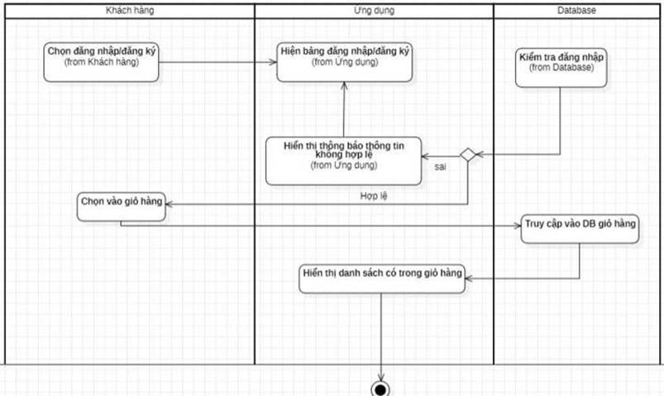
Ảnh 3-1 Quy trình xem giỏ hàng

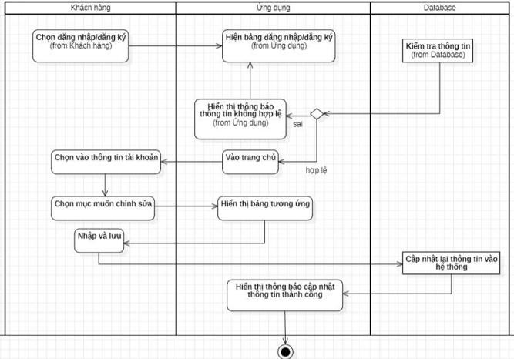
Quy trình chỉnh sửa thông tin cá nhân
Ảnh 3-2 Quy trình chỉnh sửa thông tin cá nhân

Quy trình thêm sản phẩm vào giỏ hàng
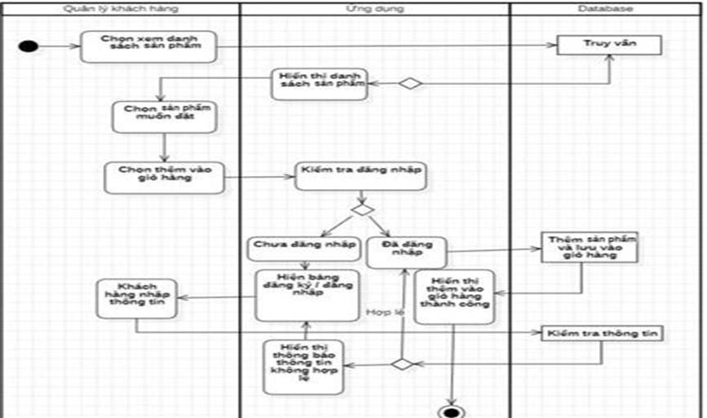
Ảnh 3-3 Quy trình thêm sản phẩm vào giỏ hàng
Quy trình xóa sản phẩm khỏi giỏ hàng
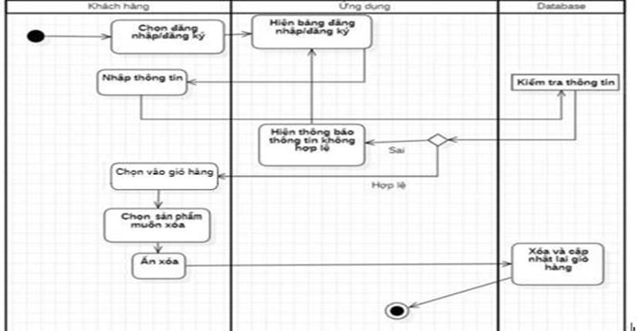
Ảnh 3-4 Quy trình xóa sản phẩm khỏi giỏ hàng
Quy trình thanh toán
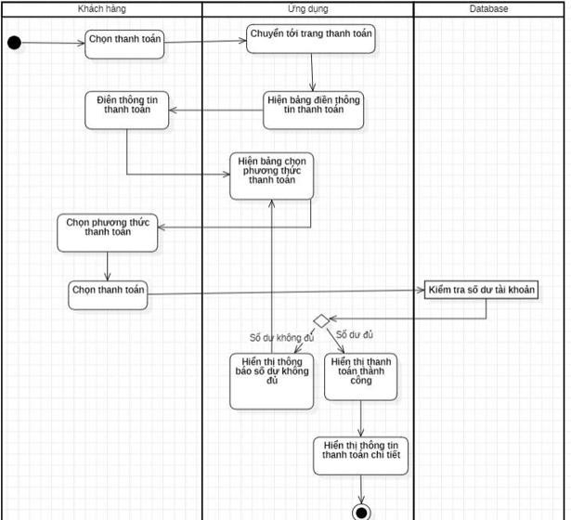
Ảnh 3-5 Quy trình thanh toán
Quy trình hủy đơn hàng
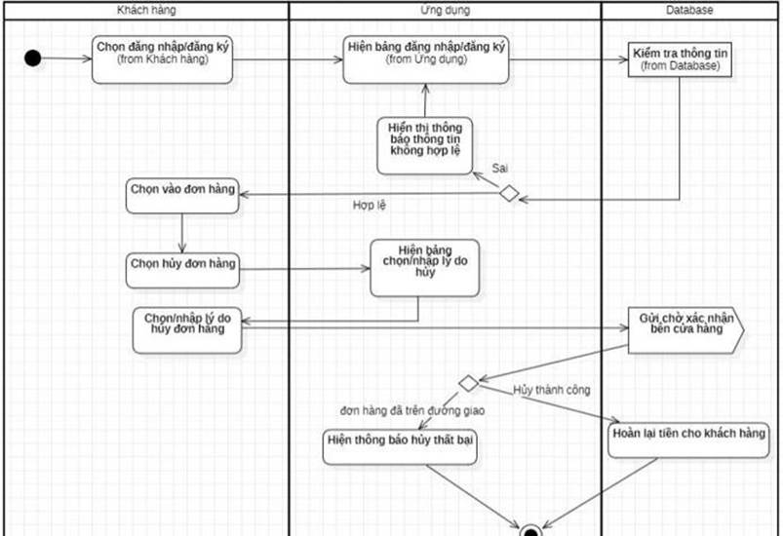
Ảnh 3-6 Quy trình hủy đơn hàng

Quy trình xem danh sách khách hàng
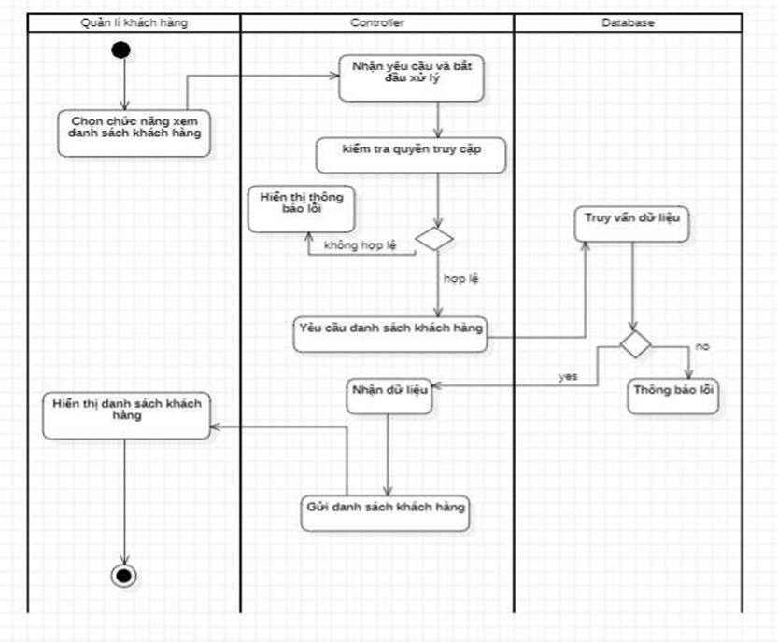
Ảnh 3-7 Quy trình xem danh sách khách hàng

Quy trình tìm thông tin, xem thông tin chi tiết khách hàng
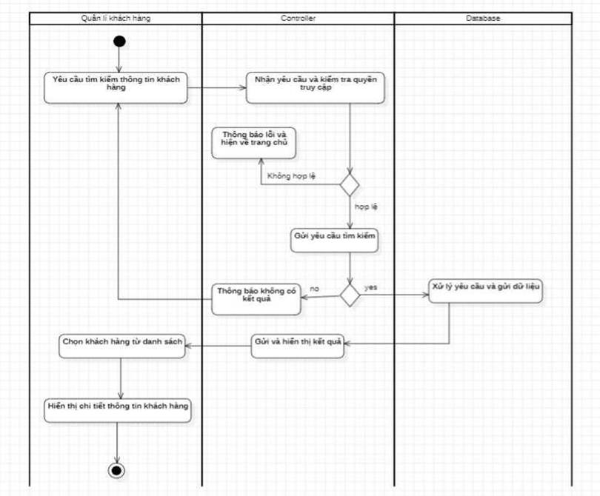
Ảnh 3-8 Quy trình tìm thông tin, xem thông tin chi tiết khách hàng

Quy trình lập đơn hàng
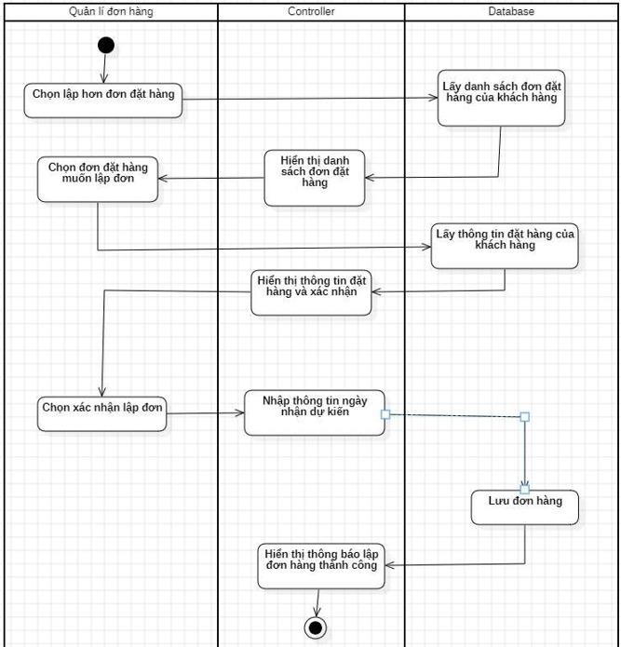
Ảnh 3-9 Quy trình lập đơn hàng

Quy trình thêm sản phẩm mới
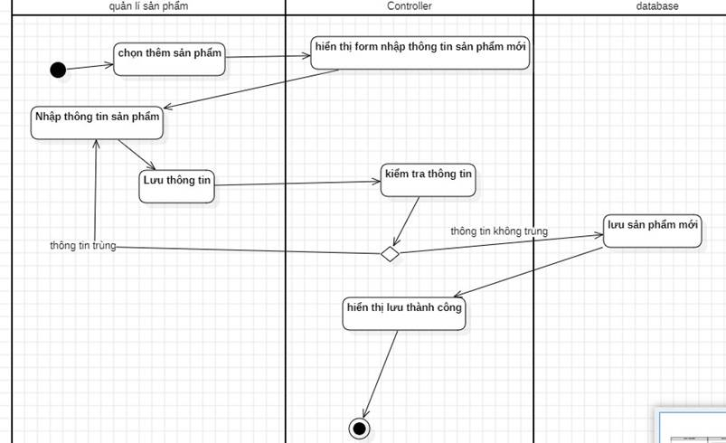
Ảnh 3-10 Quy trình thêm sản phẩm mới

Các Sequence Diagram
SequenceDiagram 1 – Tìm Kiếm
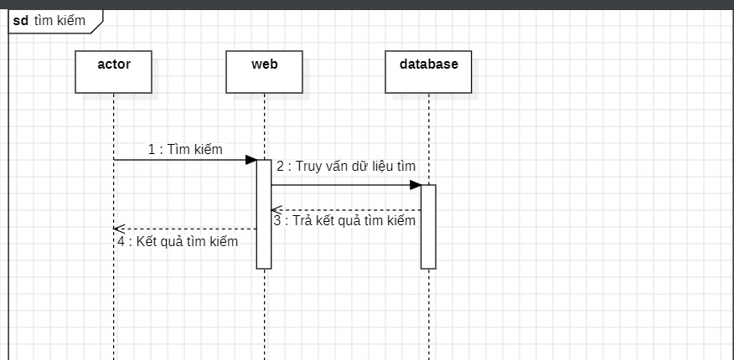
Ảnh 3-11 SequenceDiagram 1 – Tìm Kiếm

SequenceDiagram 2 – Quy trình thanh toán trực tuyến và theo dỗi đơn hàng
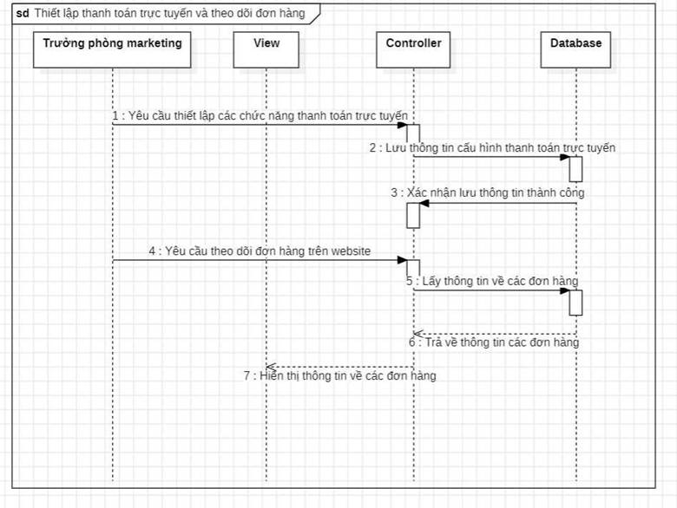
Ảnh 3-12 SequenceDiagram 2 – Quy trình thanh toán trực tuyến và theo dỗi đơn hàng

SequenceDiagram 3 – Quy trình đăng kí-đăng nhập-đăng xuất
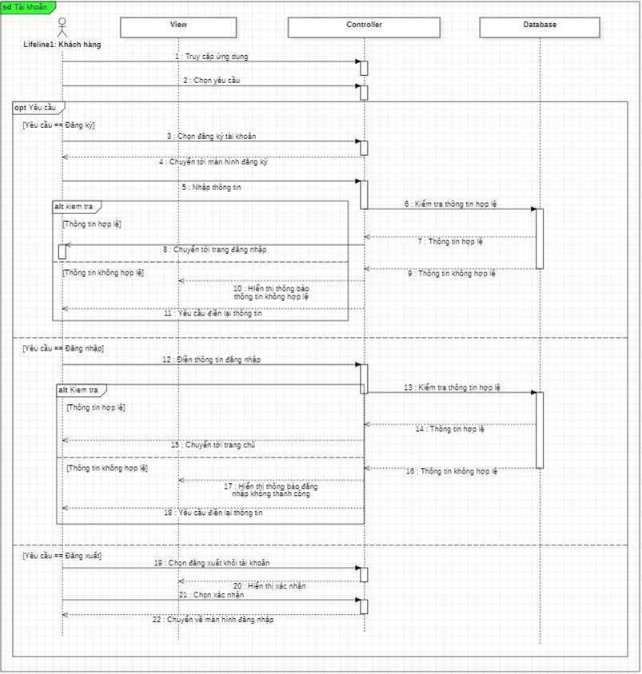
Ảnh 3-13 SequenceDiagram 3 – Quy trình đăng kí-đăng nhập-đăng xuất

SequenceDiagram 4 – Quy trình hủy đơn hàng
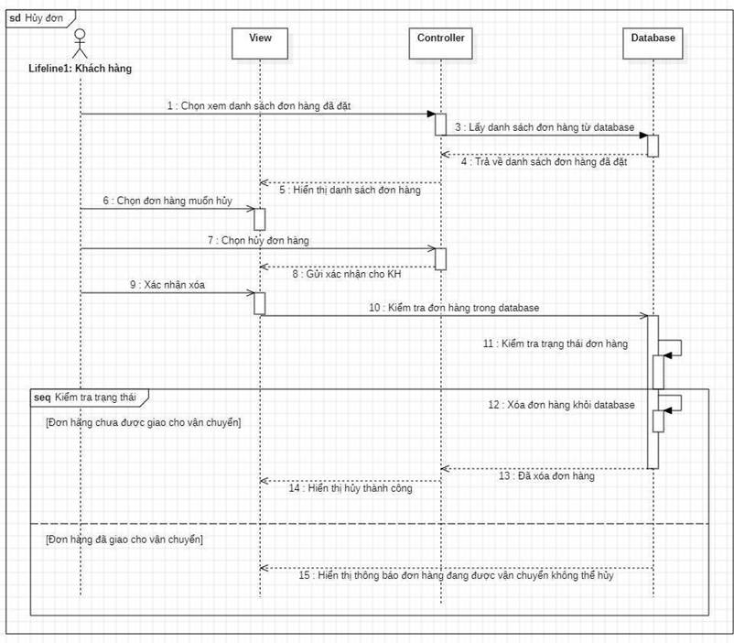
Ảnh 3-14 SequenceDiagram 4 – Quy trình hủy đơn hàng

SequenceDiagram 5 – Quy trình chỉnh sửa thông tin tài khoản
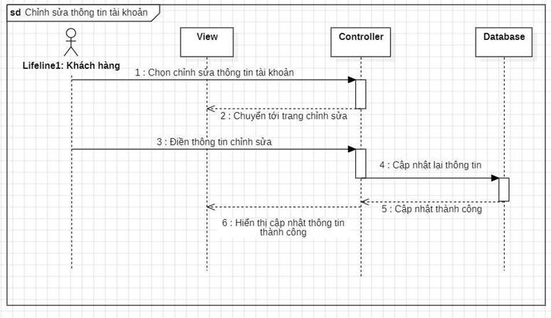
Ảnh 3-15 SequenceDiagram 5 – Quy trình chỉnh sửa thông tin tài khoản

SequenceDiagram 6 – Quy trình quản lí khách hàng
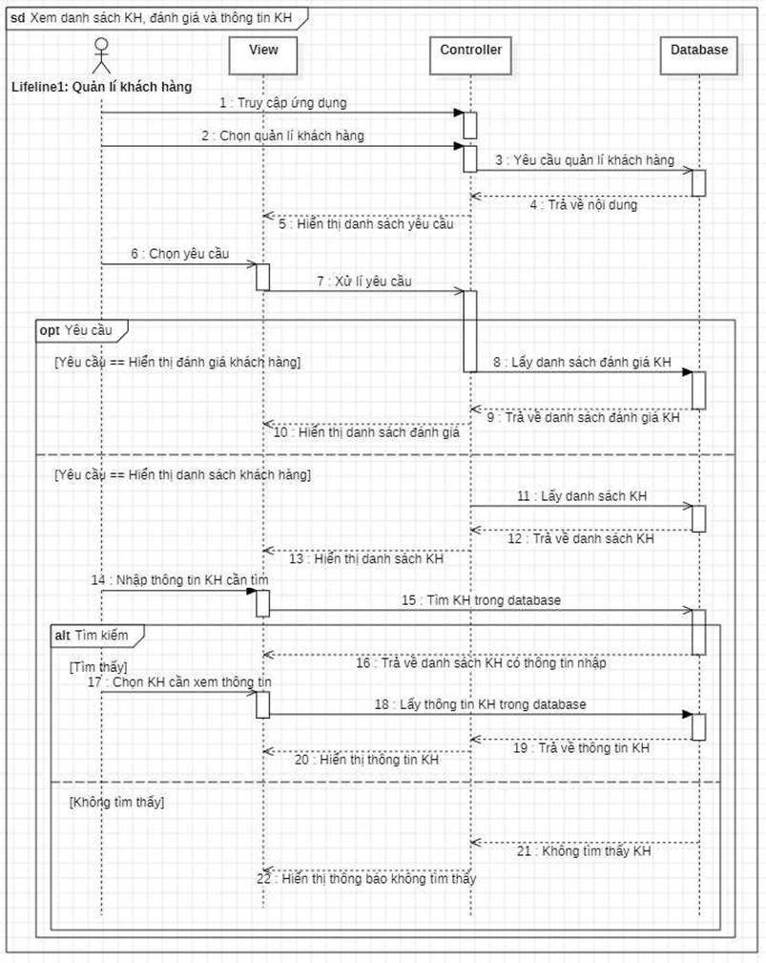
Ảnh 3-16 SequenceDiagram 6 – Quy trình quản lí khách hàng

SequenceDiagram 7 – Quy trình xem danh sách đơn hàng và cập nhật trạng thái 1 đơn hàng
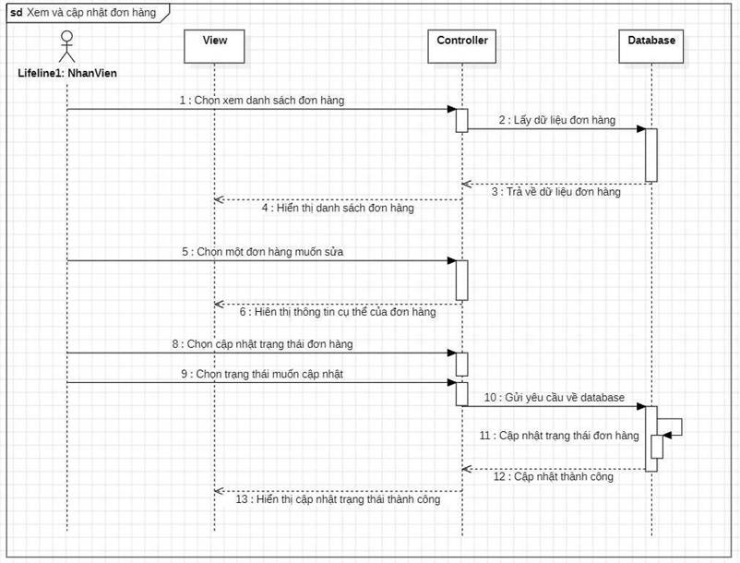
Ảnh 3-17 SequenceDiagram 7 – Quy trình xem danh sách đơn hàng và cập nhật trạng thái 1 đơn hàng

Các StateChart Diagram
Quy trình Đặt hàng
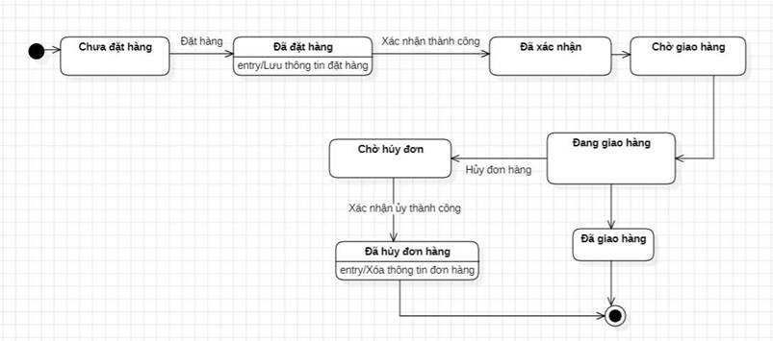
Ảnh 3-18 Quy trình Đặt hàng

Quy trình Đăng ký
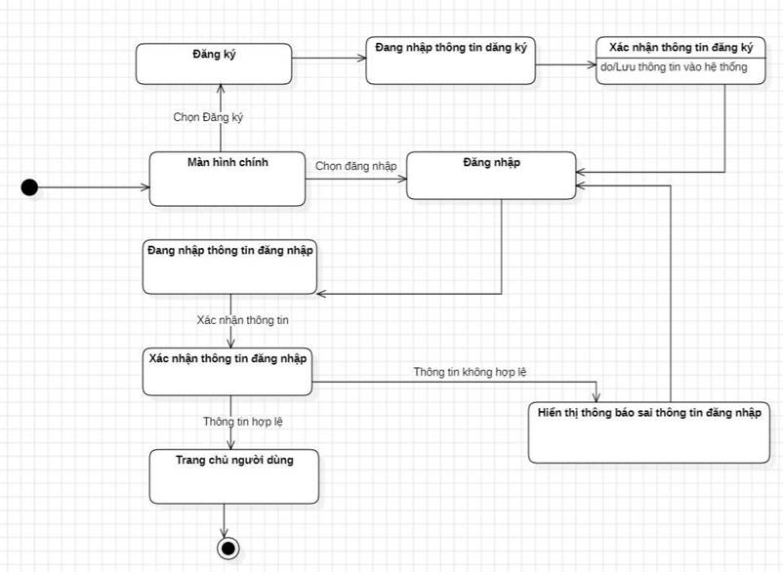
Ảnh 3-19 Quy trình Đăng ký
Quy trình Duyệt sản phẩm
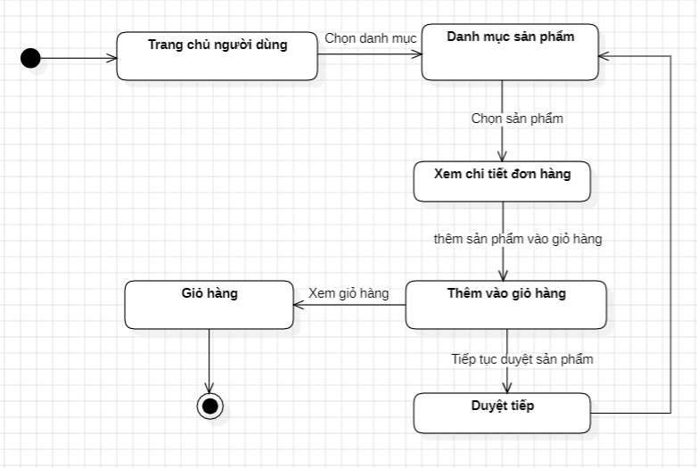
Ảnh 3-20 Quy trình Duyệt sản phẩm
Quy trình Thanh toán
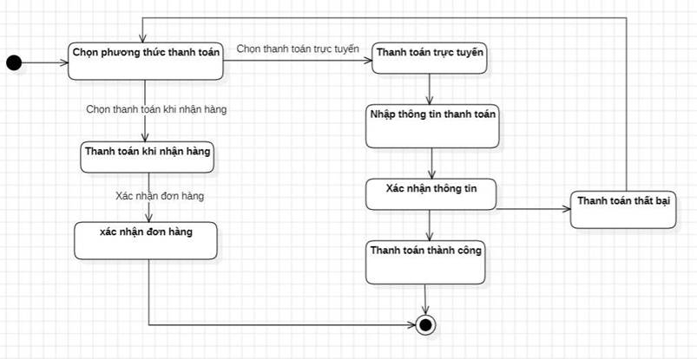
Ảnh 3-21 Quy trình Thanh toán
Quy trình theo dõi đơn hàng
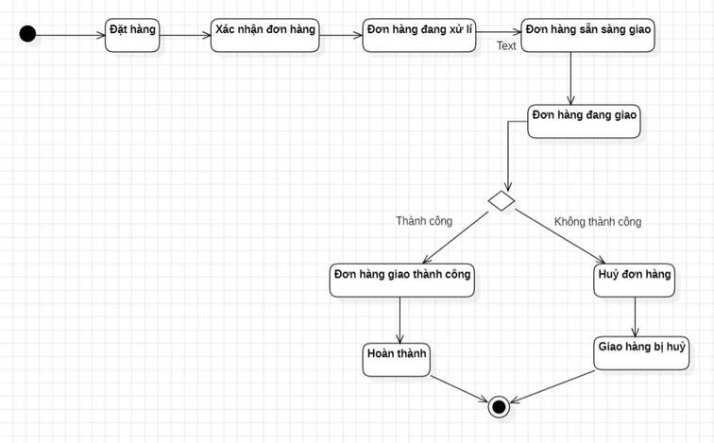
Ảnh 3-22 Quy trình theo dõi đơn hàng

SQL Code
USE master;
GO

IF EXISTS (SELECT name FROM sys.databases WHERE name = 'SportsShopDB')
BEGIN
ALTER DATABASE SportsShopDB SET SINGLE_USER WITH ROLLBACK IMMEDIATE;
DROP DATABASE SportsShopDB;
END
GO

CREATE DATABASE SportsShopDB;
GO

USE SportsShopDB;
GO

CREATE TABLE AspNetUsers (
Id NVARCHAR(450) NOT NULL PRIMARY KEY,
UserName NVARCHAR(256) NULL,
NormalizedUserName NVARCHAR(256) NULL,
Email NVARCHAR(256) NULL,
NormalizedEmail NVARCHAR(256) NULL,
EmailConfirmed BIT NOT NULL,
PasswordHash NVARCHAR(MAX) NULL,
SecurityStamp NVARCHAR(MAX) NULL,
ConcurrencyStamp NVARCHAR(MAX) NULL,
PhoneNumber NVARCHAR(MAX) NULL,
PhoneNumberConfirmed BIT NOT NULL,
TwoFactorEnabled BIT NOT NULL,
LockoutEnd DATETIMEOFFSET(7) NULL,
LockoutEnabled BIT NOT NULL,
AccessFailedCount INT NOT NULL,
-- Custom fields từ ApplicationUser
FullName NVARCHAR(200) NOT NULL,
Address NVARCHAR(500) NULL,
CreatedDate DATETIME NOT NULL DEFAULT GETDATE()
);
GO

CREATE UNIQUE INDEX IX_AspNetUsers_NormalizedUserName ON AspNetUsers(NormalizedUserName) WHERE NormalizedUserName IS NOT NULL;
CREATE INDEX IX_AspNetUsers_NormalizedEmail ON AspNetUsers(NormalizedEmail);
GO

CREATE TABLE AspNetRoles (
Id NVARCHAR(450) NOT NULL PRIMARY KEY,
Name NVARCHAR(256) NULL,
NormalizedName NVARCHAR(256) NULL,
ConcurrencyStamp NVARCHAR(MAX) NULL
);
GO

CREATE UNIQUE INDEX IX_AspNetRoles_NormalizedName ON AspNetRoles(NormalizedName) WHERE NormalizedName IS NOT NULL;
GO

CREATE TABLE AspNetUserRoles (
UserId NVARCHAR(450) NOT NULL,
RoleId NVARCHAR(450) NOT NULL,
PRIMARY KEY (UserId, RoleId),
FOREIGN KEY (UserId) REFERENCES AspNetUsers(Id) ON DELETE CASCADE,
FOREIGN KEY (RoleId) REFERENCES AspNetRoles(Id) ON DELETE CASCADE
);
GO

CREATE INDEX IX_AspNetUserRoles_RoleId ON AspNetUserRoles(RoleId);
GO

CREATE TABLE AspNetUserClaims (
Id INT IDENTITY(1,1) NOT NULL PRIMARY KEY,
UserId NVARCHAR(450) NOT NULL,
ClaimType NVARCHAR(MAX) NULL,
ClaimValue NVARCHAR(MAX) NULL,
FOREIGN KEY (UserId) REFERENCES AspNetUsers(Id) ON DELETE CASCADE
);
GO

CREATE INDEX IX_AspNetUserClaims_UserId ON AspNetUserClaims(UserId);
GO

CREATE TABLE AspNetUserLogins (
LoginProvider NVARCHAR(450) NOT NULL,
ProviderKey NVARCHAR(450) NOT NULL,
ProviderDisplayName NVARCHAR(MAX) NULL,
UserId NVARCHAR(450) NOT NULL,
PRIMARY KEY (LoginProvider, ProviderKey),
FOREIGN KEY (UserId) REFERENCES AspNetUsers(Id) ON DELETE CASCADE
);
GO

CREATE INDEX IX_AspNetUserLogins_UserId ON AspNetUserLogins(UserId);
GO

CREATE TABLE AspNetUserTokens (
UserId NVARCHAR(450) NOT NULL,
LoginProvider NVARCHAR(450) NOT NULL,
Name NVARCHAR(450) NOT NULL,
Value NVARCHAR(MAX) NULL,
PRIMARY KEY (UserId, LoginProvider, Name),
FOREIGN KEY (UserId) REFERENCES AspNetUsers(Id) ON DELETE CASCADE
);
GO

CREATE TABLE AspNetRoleClaims (
Id INT IDENTITY(1,1) NOT NULL PRIMARY KEY,
RoleId NVARCHAR(450) NOT NULL,
ClaimType NVARCHAR(MAX) NULL,
ClaimValue NVARCHAR(MAX) NULL,
FOREIGN KEY (RoleId) REFERENCES AspNetRoles(Id) ON DELETE CASCADE
);
GO

CREATE INDEX IX_AspNetRoleClaims_RoleId ON AspNetRoleClaims(RoleId);
GO

CREATE TABLE Categories (
Id INT IDENTITY(1,1) NOT NULL PRIMARY KEY,
Name NVARCHAR(200) NOT NULL,
Description NVARCHAR(1000) NULL
);
GO

CREATE TABLE Products (
Id INT IDENTITY(1,1) NOT NULL PRIMARY KEY,
Name NVARCHAR(300) NOT NULL,
Description NVARCHAR(MAX) NULL,
Price DECIMAL(18,2) NOT NULL,
-- Discount fields
DiscountPrice DECIMAL(18,2) NULL,
DiscountPercent INT NULL,
DiscountStartDate DATETIME NULL,
DiscountEndDate DATETIME NULL,
-- Other fields
ImageUrl NVARCHAR(500) NULL,
Stock INT NOT NULL DEFAULT 0,
CategoryId INT NOT NULL,
HasVariants BIT NOT NULL DEFAULT 0,
FOREIGN KEY (CategoryId) REFERENCES Categories(Id) ON DELETE CASCADE
);
GO

CREATE INDEX IX_Products_CategoryId ON Products(CategoryId);
GO

CREATE TABLE ProductVariants (
Id INT IDENTITY(1,1) NOT NULL PRIMARY KEY,
ProductId INT NOT NULL,
Size NVARCHAR(50) NOT NULL,
Color NVARCHAR(50) NOT NULL,
Stock INT NOT NULL DEFAULT 0,
SKU NVARCHAR(100) NULL,
-- Discount fields for variants
DiscountPrice DECIMAL(18,2) NULL,
DiscountPercent INT NULL,
FOREIGN KEY (ProductId) REFERENCES Products(Id) ON DELETE CASCADE
);
GO

CREATE INDEX IX_ProductVariants_ProductId ON ProductVariants(ProductId);
GO

CREATE TABLE ProductImages (
Id INT IDENTITY(1,1) NOT NULL PRIMARY KEY,
ProductId INT NOT NULL,
ImageUrl NVARCHAR(500) NOT NULL,
IsPrimary BIT NOT NULL DEFAULT 0,
DisplayOrder INT NOT NULL DEFAULT 0,
CreatedDate DATETIME NOT NULL DEFAULT GETDATE(),
FOREIGN KEY (ProductId) REFERENCES Products(Id) ON DELETE CASCADE
);
GO

CREATE INDEX IX_ProductImages_ProductId ON ProductImages(ProductId);
GO

CREATE TABLE ProductReviews (
Id INT IDENTITY(1,1) NOT NULL PRIMARY KEY,
ProductId INT NOT NULL,
UserId NVARCHAR(450) NOT NULL,
Rating INT NOT NULL CHECK (Rating >= 1 AND Rating <= 5),
Comment NVARCHAR(500) NULL,
CreatedDate DATETIME NOT NULL DEFAULT GETDATE(),
IsVerifiedPurchase BIT NOT NULL DEFAULT 0,
IsApproved BIT NOT NULL DEFAULT 1,
FOREIGN KEY (ProductId) REFERENCES Products(Id) ON DELETE CASCADE,
FOREIGN KEY (UserId) REFERENCES AspNetUsers(Id) ON DELETE CASCADE
);
GO

CREATE INDEX IX_ProductReviews_ProductId ON ProductReviews(ProductId);
CREATE INDEX IX_ProductReviews_UserId ON ProductReviews(UserId);
GO

CREATE TABLE Orders (
Id INT IDENTITY(1,1) NOT NULL PRIMARY KEY,
CustomerName NVARCHAR(200) NOT NULL,
CustomerEmail NVARCHAR(256) NOT NULL,
CustomerPhone NVARCHAR(20) NOT NULL,
ShippingAddress NVARCHAR(500) NOT NULL,
OrderDate DATETIME NOT NULL DEFAULT GETDATE(),
TotalAmount DECIMAL(18,2) NOT NULL,
Status NVARCHAR(50) NOT NULL DEFAULT 'Pending'
);
GO

CREATE INDEX IX_Orders_OrderDate ON Orders(OrderDate DESC);
CREATE INDEX IX_Orders_Status ON Orders(Status);
GO

CREATE TABLE OrderDetails (
Id INT IDENTITY(1,1) NOT NULL PRIMARY KEY,
OrderId INT NOT NULL,
ProductId INT NULL, -- Nullable để tránh lỗi khi xóa product
Quantity INT NOT NULL,
Price DECIMAL(18,2) NOT NULL,
ProductName NVARCHAR(300) NOT NULL,
ProductImageUrl NVARCHAR(500) NULL,
VariantInfo NVARCHAR(200) NULL,
FOREIGN KEY (OrderId) REFERENCES Orders(Id) ON DELETE CASCADE,
FOREIGN KEY (ProductId) REFERENCES Products(Id) ON DELETE SET NULL
);
GO

CREATE INDEX IX_OrderDetails_OrderId ON OrderDetails(OrderId);
CREATE INDEX IX_OrderDetails_ProductId ON OrderDetails(ProductId);
GO

-- Insert Categories
INSERT INTO Categories (Name, Description) VALUES
(N'Bóng đá', N'Dụng cụ và trang phục bóng đá'),
(N'Bóng rổ', N'Dụng cụ và trang phục bóng rổ'),
(N'Tennis', N'Dụng cụ và trang phục tennis'),
(N'Cầu lông', N'Dụng cụ và trang phục cầu lông'),
(N'Gym & Fitness', N'Thiết bị tập gym và fitness');
GO

-- Insert Sample Products
INSERT INTO Products (Name, Description, Price, DiscountPrice, DiscountPercent, Stock, CategoryId, ImageUrl, HasVariants) VALUES
(N'Giày Nike Mercurial', N'Giày đá bóng chuyên nghiệp', 2500000, 2000000, 20, 50, 1, '/images/nike-mercurial.jpg', 1),
(N'Quả bóng đá Adidas', N'Quả bóng đá size 5 chính hãng', 500000, NULL, NULL, 100, 1, '/images/adidas-ball.jpg', 0),
(N'Áo đấu Manchester United', N'Áo đấu sân nhà mùa giải 2024', 800000, 650000, 19, 80, 1, '/images/mu-home.jpg', 1),
(N'Giày bóng rổ Jordan', N'Giày bóng rổ cao cổ', 3500000, 3000000, 14, 30, 2, '/images/jordan.jpg', 1),
(N'Vợt cầu lông Yonex', N'Vợt cầu lông carbon', 1500000, NULL, NULL, 40, 4, '/images/yonex.jpg', 0);
GO

-- Insert Product Variants
INSERT INTO ProductVariants (ProductId, Size, Color, Stock, SKU, DiscountPrice, DiscountPercent) VALUES
(1, N'40', N'Đỏ', 10, 'NIKE-MER-40-RED', NULL, NULL),
(1, N'41', N'Đỏ', 15, 'NIKE-MER-41-RED', NULL, NULL),
(1, N'42', N'Đỏ', 12, 'NIKE-MER-42-RED', NULL, NULL),
(1, N'40', N'Xanh', 8, 'NIKE-MER-40-BLUE', NULL, NULL),
(3, N'S', N'Đỏ', 20, 'MU-HOME-S-RED', NULL, NULL),
(3, N'M', N'Đỏ', 25, 'MU-HOME-M-RED', NULL, NULL),
(3, N'L', N'Đỏ', 20, 'MU-HOME-L-RED', NULL, NULL),
(4, N'42', N'Đen', 10, 'JORDAN-42-BLACK', NULL, NULL),
(4, N'43', N'Đen', 12, 'JORDAN-43-BLACK', NULL, NULL);
GO

-- Insert Product Images
INSERT INTO ProductImages (ProductId, ImageUrl, IsPrimary, DisplayOrder) VALUES
(1, '/images/nike-mercurial-1.jpg', 1, 0),
(1, '/images/nike-mercurial-2.jpg', 0, 1),
(1, '/images/nike-mercurial-3.jpg', 0, 2),
(2, '/images/adidas-ball-1.jpg', 1, 0),
(3, '/images/mu-home-1.jpg', 1, 0),
(3, '/images/mu-home-2.jpg', 0, 1);
GO

-- Insert Sample Roles
INSERT INTO AspNetRoles (Id, Name, NormalizedName) VALUES
(NEWID(), 'Admin', 'ADMIN'),
(NEWID(), 'Customer', 'CUSTOMER');
GO

PRINT 'Database SportsShopDB đã được tạo thành công!';

Thiết kế giao diện

Nguyên tắc thiết kế
- Giao diện thân thiện, dễ sử dụng
Hệ thống được thiết kế hướng đến mọi đối tượng người dùng, từ nhân viên, quản trị viên cho đến khách hàng.
Các nút chức năng, biểu tượng và danh mục được bố trí rõ ràng, dễ nhận biết, giúp người dùng thao tác nhanh chóng mà không cần hướng dẫn phức tạp.
Sử dụng ngôn ngữ tự nhiên, dễ hiểu, hạn chế các thuật ngữ kỹ thuật gây khó khăn cho người dùng phổ thông.
Màu sắc và bố cục được thiết kế theo nguyên tắc tương phản hợp lý, giúp người dùng dễ tập trung và giảm mỏi mắt khi sử dụng lâu dài.
Thiết kế phản hồi (Responsive Design)
Giao diện tương thích với mọi thiết bị: máy tính để bàn, laptop, máy tính bảng và điện thoại di động.
Sử dụng framework Bootstrap để tự động điều chỉnh kích thước, vị trí và bố cục các phần tử giao diện.
Đảm bảo trải nghiệm người dùng mượt mà, nhất quán trên mọi nền tảng và độ phân giải màn hình khác nhau.
Tối ưu hóa trải nghiệm người dùng (UX)
Quy trình thao tác được rút gọn và logic, giúp người dùng đạt được mục tiêu nhanh nhất với số lần nhấp tối thiểu.
Cung cấp thông báo trực quan (thông báo thành công, lỗi, cảnh báo) giúp người dùng nhận biết ngay tình trạng thao tác.
Tốc độ tải trang được tối ưu, hình ảnh và tài nguyên được nén hợp lý nhằm giảm thời gian chờ.
Sử dụng bộ nhận diện màu sắc chuyên nghiệp, nhất quán trên toàn bộ hệ thống để tăng khả năng ghi nhớ thương hiệu.
Tính thẩm mỹ và chuyên nghiệp
Phong cách thiết kế hiện đại, tối giản (modern & clean design) nhằm mang lại cảm giác chuyên nghiệp, dễ nhìn.
Sử dụng font chữ rõ ràng, kích thước phù hợp, khoảng cách dòng hợp lý để tăng khả năng đọc.
Bố cục theo nguyên tắc thị giác F-pattern hoặc Z-pattern, giúp người dùng dễ theo dõi nội dung quan trọng.
Tính nhất quán trong thiết kế (Consistency)
Các thành phần như nút bấm, biểu tượng, tiêu đề, menu… được sử dụng đồng nhất về kích thước, màu sắc và vị trí.
Mỗi trang hoặc module trong hệ thống tuân thủ một quy chuẩn giao diện chung, giúp người dùng dễ định hướng và thao tác.
Khả năng mở rộng và bảo trì
Thiết kế giao diện theo mô hình component-based, dễ dàng thay đổi hoặc mở rộng chức năng mà không ảnh hưởng toàn hệ thống.
Áp dụng chuẩn MVC (Model – View – Controller) giúp tách biệt rõ phần giao diện (View) với phần xử lý nghiệp vụ, thuận tiện bảo trì, nâng cấp.

Các trang giao diện chính
• Trang chủ: Hiển thị sản phẩm nổi bật, danh mục, tìm kiếm nhanh
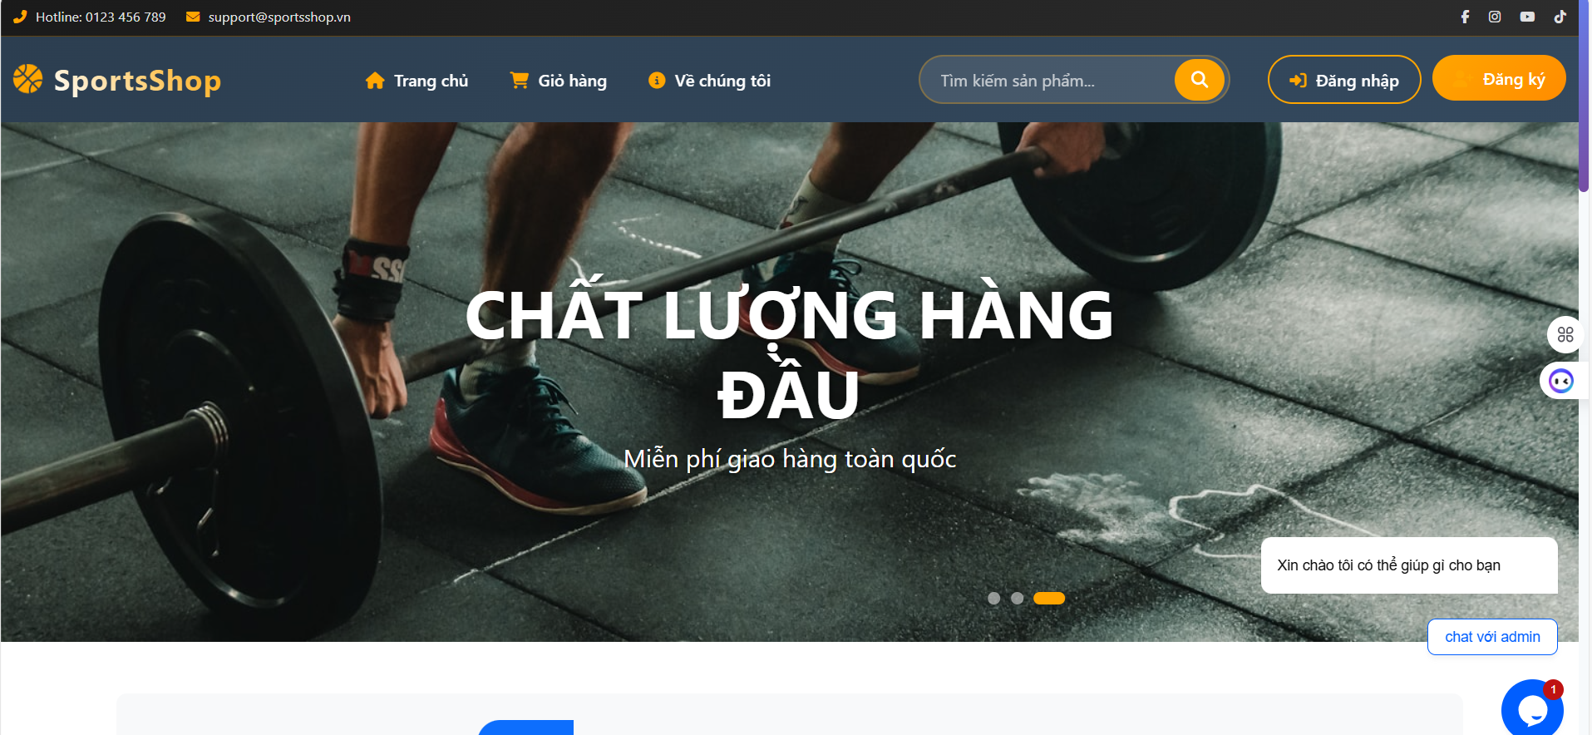
Ảnh 3-23 Trang chủ

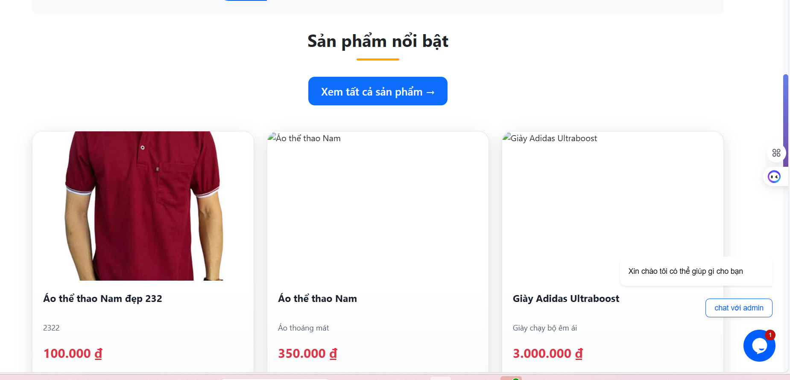
Ảnh 3-24 Trang chủ- sản phẩn nổi bật

• Trang danh sách sản phẩm: Danh sách sản phẩm theo từng danh mục,lọc theo từng yêu cầu
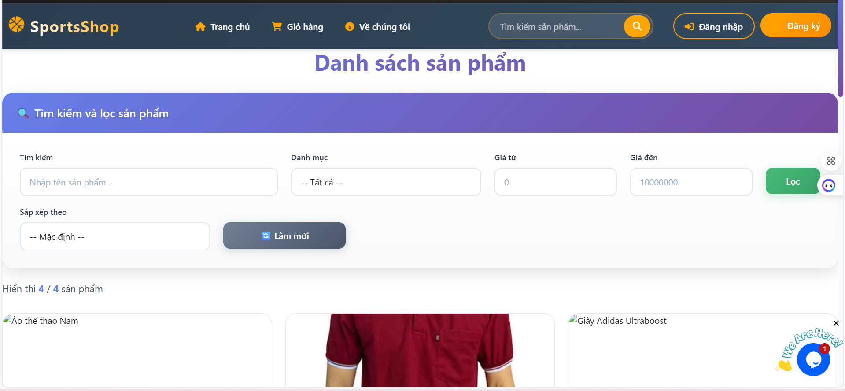
Ảnh 3-25 Danh sách sản phẩm
• Trang chi tiết sản phẩm: Hình ảnh, mô tả,size,màu sắc,giá, đánh giá,giá giảm
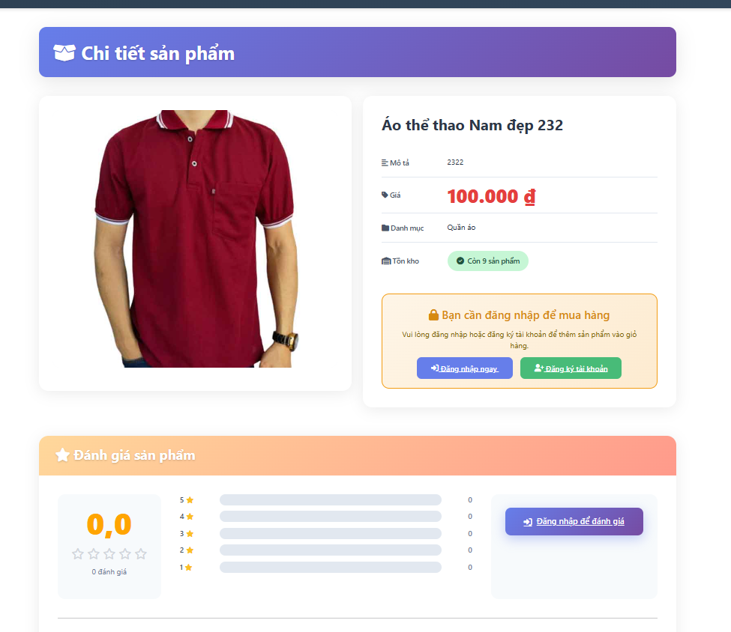
Ảnh 3-26 Chi tiết sản phẩm
• Giỏ hàng: Hiển thị sản phẩm đã chọn, cập nhật số lượng, tổng tiền,giá giảm
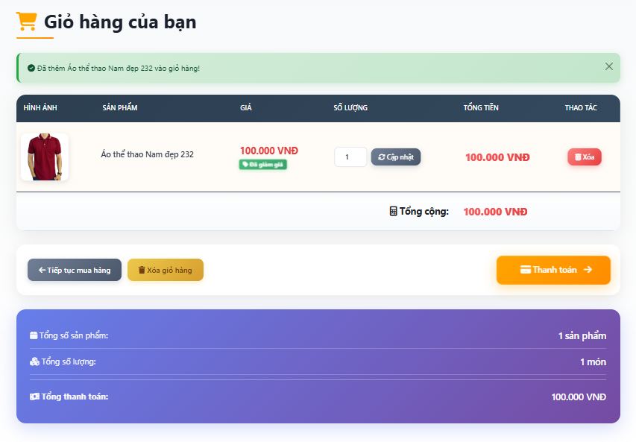
Ảnh 3-27 Giỏ hàng
Trang thanh toán: Cập nhật thông tin, địa chỉ nhận hàng, giá ship và hình thức thanh toán
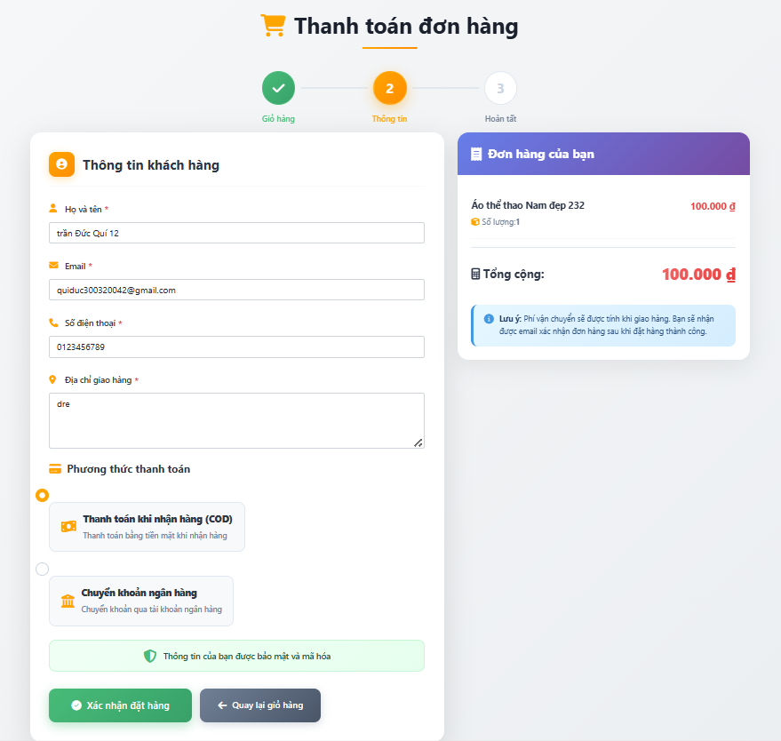
Ảnh 3-28 Trang thnah toán đơn hàng
- Trang cá nhân: Cập nhật thông tin người dùng, xem các đơn đặt và tình trạng đơn
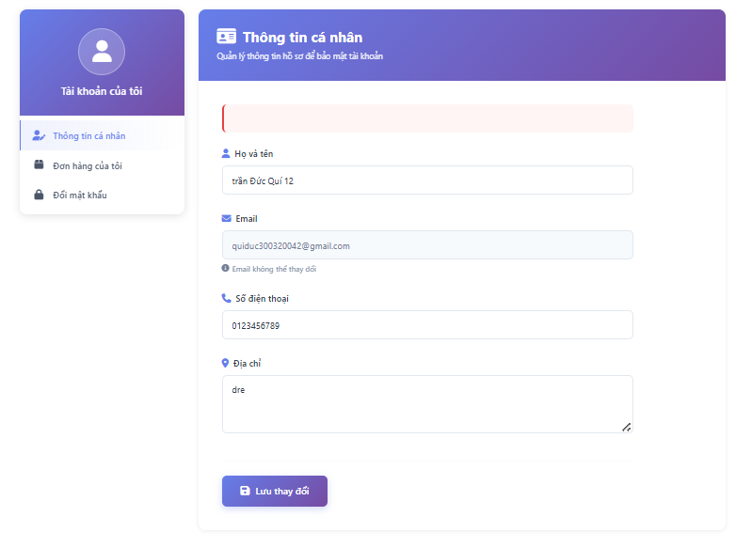
Ảnh 3-29 Trang thông tin cá nhân

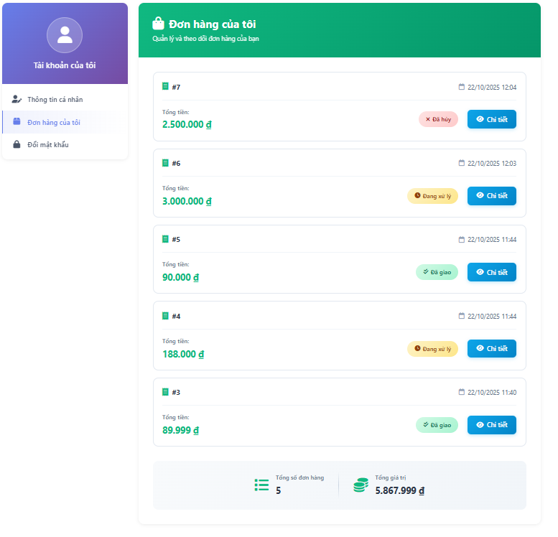
Ảnh 3-30 Trang đơn hàng của tôi
- Trang quản trị: Quản lý người dùng, sản phẩm, đơn hàng, thống kế báo cáo,quản lí danh mục
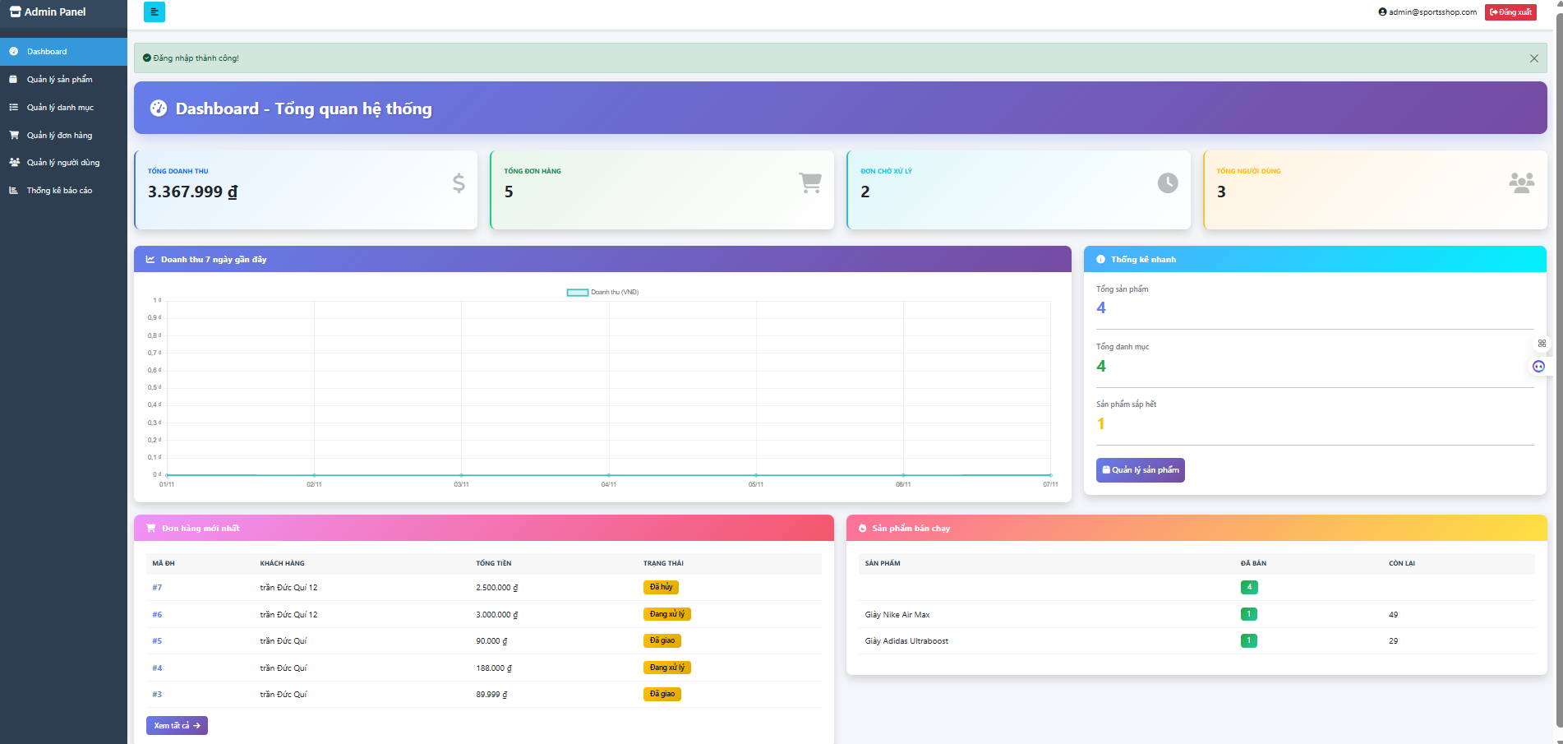
Ảnh 3-31 Trang tổng quan admin

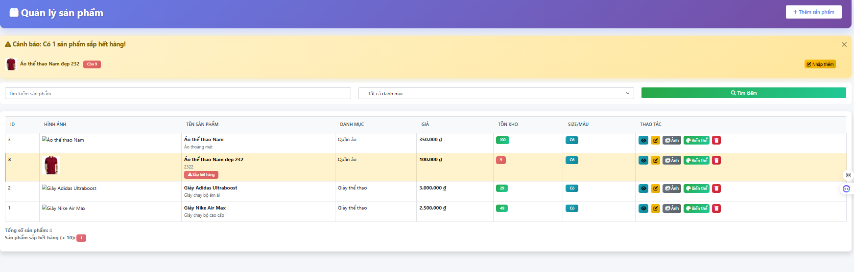
Ảnh 3-32 Trang quản lí sản phẩm
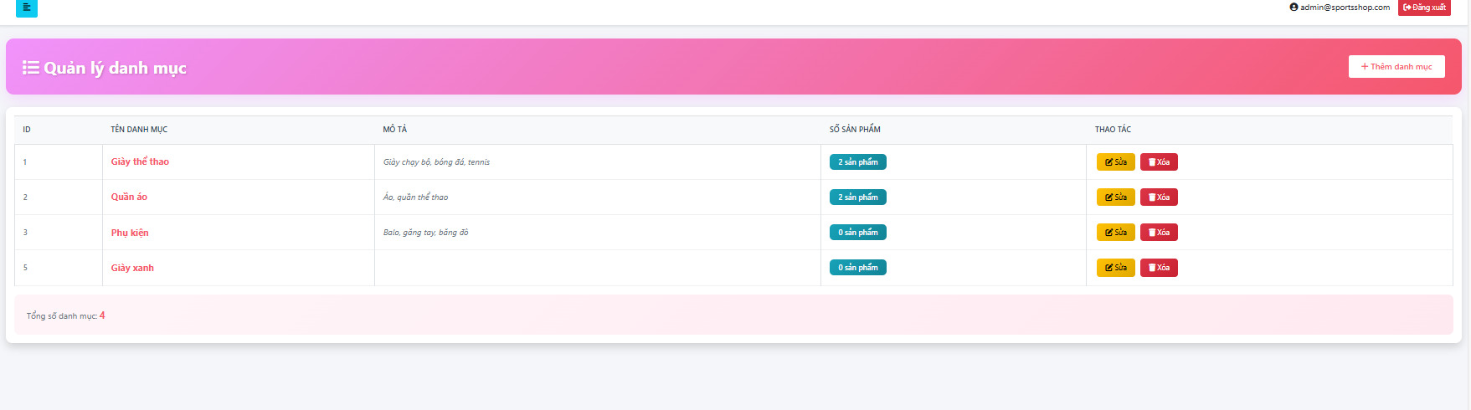
Ảnh 3-33 Trang quản lí danh mục
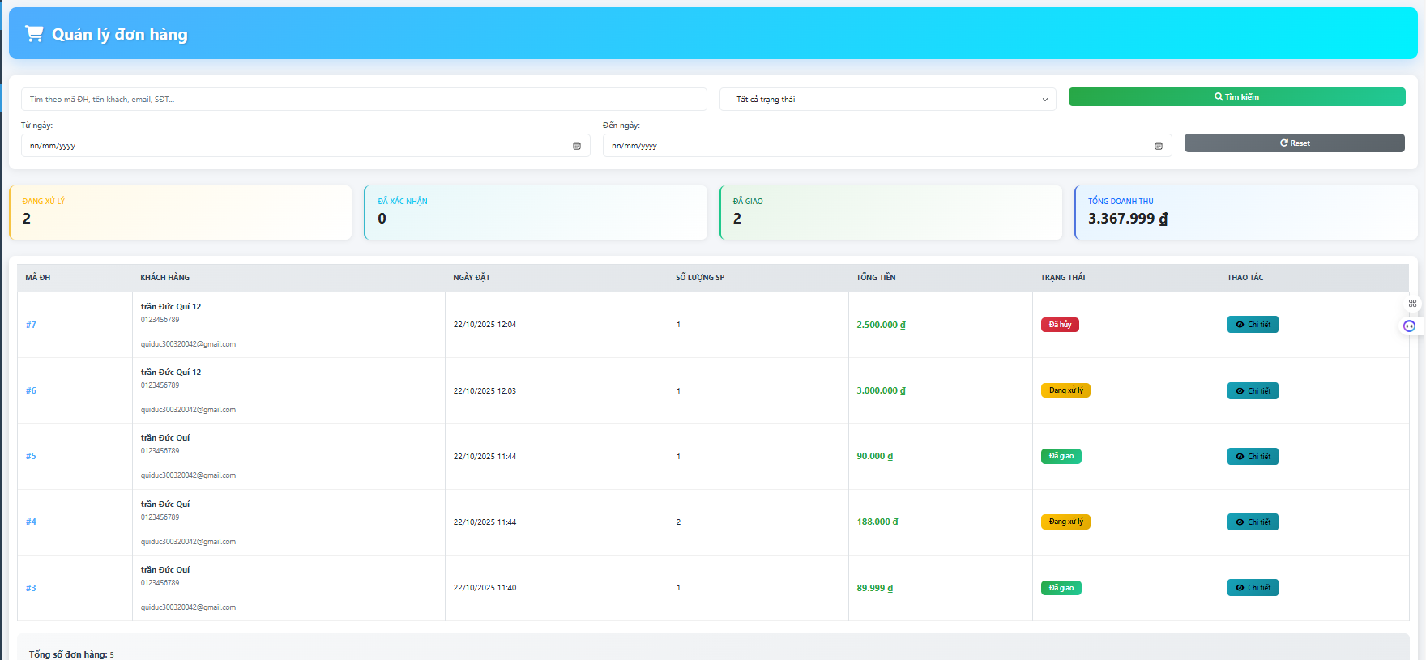
Ảnh 3-34 Trang quản lí đơn hàng
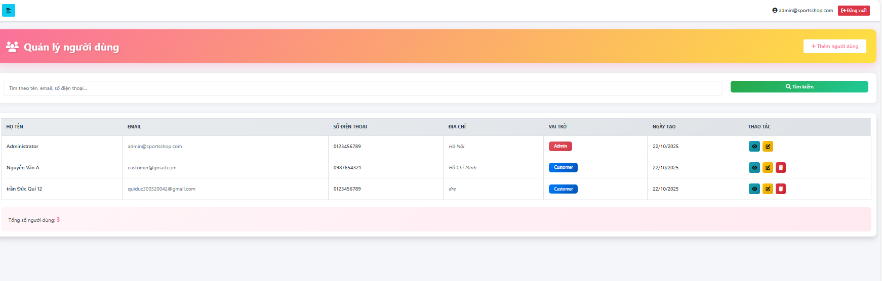
Ảnh 3-35 Trang quản lí người dùng
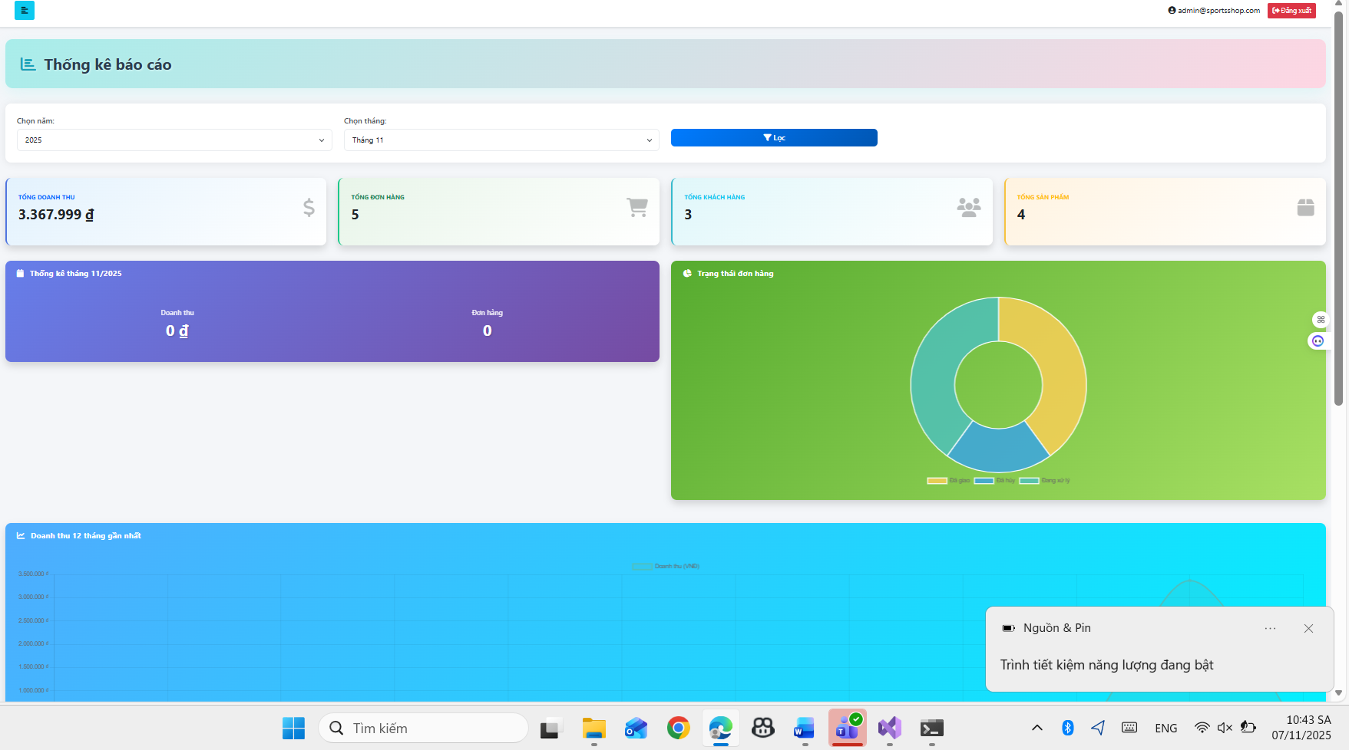
Ảnh 3-36 Trang thống kê báo cáo

Công nghệ thiết kế
- HTML5, CSS3, Bootstrap 4/5
- JavaScript/jQuery hỗ trợ tương tác động
- Razor View Engine (hiển thị dữ liệu động từ server)

Phát triển ứng dụng
Hệ thống được phát triển bằng ngôn ngữ C#, sử dụng ASP.NET MVC Framework. Quá trình phát triển được chia theo từng chức năng chính:
Nhóm chức năng | Chi tiết
Quản lý sản phẩm | - Thêm, sửa, xóa, khôi phục sản phẩm  - Tải lên hình ảnh, hiển thị chi tiết sản phẩm  - Ẩn/hiện sản phẩm theo trạng thái
Danh mục sản phẩm | - Hiển thị danh sách danh mục  - Thêm, sửa, xóa danh mục (quản trị)  - Phân trang sản phẩm theo danh mục
Giỏ hàng, thanh toán | - Thêm/xóa sản phẩm vào giỏ  - Cập nhật số lượng, tính tổng tiền  - Nhập thông tin giao hàng, tạo đơn hàng, kiểm tra đơn
Đơn hàng | - Xem danh sách đơn hàng theo trạng thái  - Cập nhật trạng thái: xử lý, giao hàng, hủy  - Người bán chỉ thấy đơn liên quan
Quản lý khách hàng | - - Hiển thị, chỉnh sửa, xóa thông tin khách hàng (quản trị)
Mã giảm giá | - Tạo mã giảm giá (theo sản phẩm)  - Thiết lập loại giảm (giá/%) và thời hạn áp dụng
Tài khoản người dùng | - Đăng ký, đăng nhập, đăng xuất  - Cập nhật hồ sơ, thay đổi mật khẩu  - Thống kê đơn hàng theo tháng/năm
Tìm kiếm, hiển thị | - Tìm kiếm sản phẩm theo tên hoặc danh mục  - Hiển thị sản phẩm nổi bật, sắp xếp theo tên

Thiết lập SEO
Để cải thiện khả năng hiển thị trên công cụ tìm kiếm, hệ thống đã áp dụng các giải pháp SEO cơ bản:
- URL thân thiện: Tối ưu đường dẫn ngắn, rõ ràng (Routing trong MVC)
- Thẻ meta: Tối ưu tiêu đề trang, mô tả sản phẩm, từ khóa tìm kiếm
- Tối ưu hình ảnh: Đặt tên ảnh rõ ràng, dùng thuộc tính alt, giảm dung lượng ảnh
- Tối ưu tốc độ: Minify CSS/JS, sử dụng cache, giảm thời gian tải trang

Cổng thanh toán và các dịch vụ Logictics, …

Thanh toán
Hệ thống mô phỏng thanh toán với hai hình thức:
- Thanh toán khi nhận hàng
- Chuyển khoản ngân hàng (giả lập)
Tương lai có thể mở rộng tích hợp cổng thanh toán thực tế như VNPay, PayPal, Momo...

Giao hàng
- Người dùng nhập địa chỉ giao hàng, số điện thoại
- Hệ thống ghi nhận thông tin, cho phép người bán cập nhật trạng thái giao hàng
- Có thể tích hợp các dịch vụ vận chuyển như Giao Hàng Nhanh, GHTK qua API trong tương lai

CHƯƠNG 4 – KẾT LUẬN

Kết quả đạt được
Sau quá trình nghiên cứu và phát triển, hệ thống website bán hàng thể thao đã hoàn thiện với đầy đủ các chức năng cơ bản phục vụ nhu cầu kinh doanh trực tuyến. Cụ thể:
- Giao diện website thân thiện, hiện đại, tương thích tốt trên các thiết bị di động, máy tính bảng và máy tính để bàn, giúp người dùng dễ dàng tìm kiếm và lựa chọn sản phẩm thể thao.
- Xây dựng thành công các chức năng quan trọng như: hiển thị sản phẩm (giày, quần áo, phụ kiện thể thao), giỏ hàng, đặt hàng, quản lý đơn hàng, quản lý khách hàng và mã giảm giá.
- Hệ thống quản trị cho phép quản lý linh hoạt sản phẩm, khách hàng, đơn hàng và danh mục sản phẩm theo nhóm thể thao.
- Giả lập quy trình thanh toán và giao hàng, đảm bảo trải nghiệm người dùng từ lúc đặt hàng đến khi nhận hàng.
- Hệ thống hoạt động ổn định, bảo mật thông tin người dùng và có khả năng mở rộng các tính năng trong tương lai.

Hạn chế
Mặc dù hệ thống đã hoàn thiện về cơ bản, vẫn còn một số hạn chế do giới hạn về thời gian và phạm vi thực hiện:
- Chưa tích hợp các cổng thanh toán trực tuyến thực tế (VNPay, Momo, PayPal).
- Chưa kết nối với các dịch vụ vận chuyển để tự động cập nhật trạng thái giao hàng.

Định hướng mở rộng và cải tiến hệ thống
Để nâng cao chất lượng hệ thống và đáp ứng tốt hơn nhu cầu thực tế trong kinh doanh đồ thể thao trực tuyến, trong thời gian tới có thể phát triển thêm:
- Tích hợp các cổng thanh toán trực tuyến qua API: VNPay, Momo, ZaloPay để thanh toán nhanh và tiện lợi.
- Kết nối dịch vụ vận chuyển như Giao Hàng Nhanh, Giao Hàng Tiết Kiệm để tự động cập nhật trạng thái đơn hàng và tối ưu quy trình giao nhận.
- Phát triển ứng dụng di động (Mobile App) để mở rộng thị trường người dùng, đồng thời tăng trải nghiệm mua sắm tiện lợi.
- Tối ưu hóa hiệu suất và bảo mật, áp dụng các chuẩn SSL, mã hóa dữ liệu nâng cao, bảo vệ thông tin khách hàng và thanh toán.
- Nâng cấp hệ thống phân tích dữ liệu: hiển thị biểu đồ, thống kê nâng cao về hành vi người dùng, doanh số theo thời gian, các sản phẩm bán chạy và các chiến dịch marketing hiệu quả.

TÀI LIỆU THAM KHẢO
[1] Microsoft, ASP.NET MVC Documentation. Truy cập: https://learn.microsoft.com/en-us/aspnet/mvc, 2025.
[2] Microsoft, Entity Framework Guide. Truy cập: https://learn.microsoft.com/en-us/ef/, 2025.
[3] Microsoft, SQL Server Documentation. Truy cập: https://learn.microsoft.com/en-us/sql/sql-server, 2025.
[4] Bootstrap, Official Bootstrap Documentation. Truy cập: https://getbootstrap.com/docs, 2025.
[5] W3Schools, HTML, CSS, JavaScript Tutorials. Truy cập: https://www.w3schools.com, 2025.
[6] Stack Overflow, Hỏi đáp lập trình trực tuyến. Truy cập: https://stackoverflow.com, 2025.
[7] Trường Đại học Ngoại ngữ – Tin học Thành phố Hồ Chí Minh, Tài liệu môn học Lập trình web nâng cao, Khoa Công nghệ Thông tin, 2025.
[8] Tài liệu nội bộ và mã nguồn phát triển trong quá trình thực hiện đề tài, 2025.

Mục lục
Link code: Quitd30/SportsShop

